Обзор на ОСРВ

Системите за управление със строги критерии за минимално време за реакция, в повечето случаи използват операционни системи за реално време. Дизайна на архитектурата на операционна система за реално време е голямо техническо предизвикателство. Основните модули, които отговарят за мениджмънта на процеси, комуникация между отделните процеси, обработка на прекъсванията и синхронизацията на процесите трябва да са имплементирани по максимално ефективен начин, използвайки ограничените ресурси предоставени от средностатическия микроконтролер. За пълноценното оползотворяването на многоядрените архитектури се налага прилагането на специфични техники за управление на процеси, управление на паметта и синхронизация на достъпа до ресурсите на системата.
Все още, вместо операционна система, се използва така наречения “Super loop” показан на фигура 1. Предлагаме сравнение на основни предимства и недостатъци на подобни архитектури [1]:
Предимства:
- Лесни за имплементиране, тестване и поддръжка.
- Много ефикасни.
- Лесно преносими между системи, независимо от хардуера.
Недостатъци:
- Трудно приложими, когато времето за реакция е критично.
- Повишават енергоконсумацията на системата.
Като заключение може да кажем, че въпреки своята елементарна имплементация, системи които използват super-loop са неприложими, когато е необходима реакция на системата в краен интервал от време, каквато е ситуацията в системите за реално време.
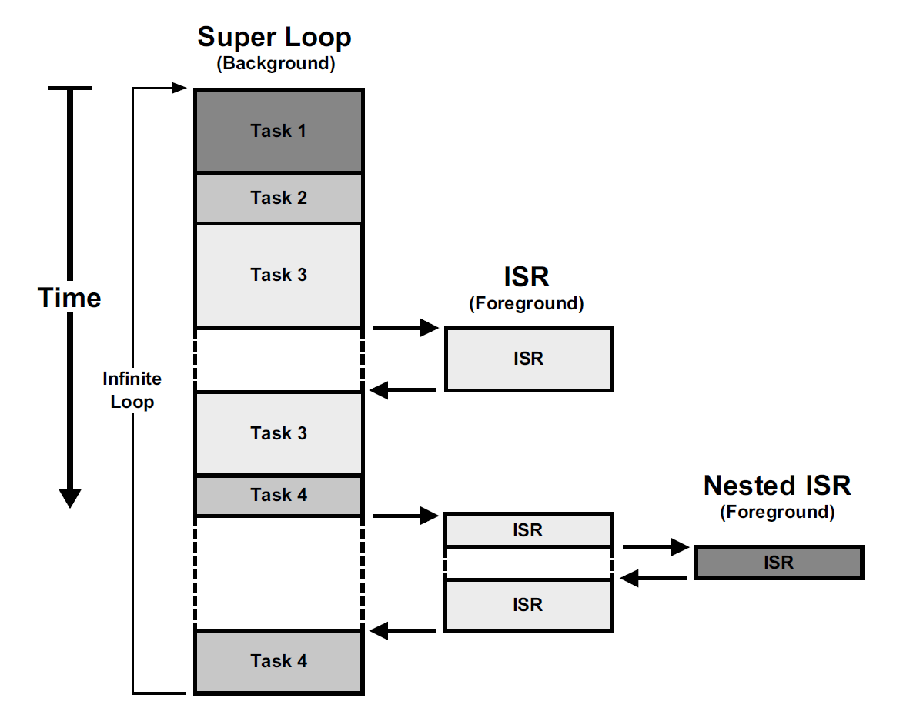
Фигура 1. „Super-loop“ [2].
При наличието на операционна система тя се грижи за изпълнение на дадените задачи, спрямо приоритета им. Пример за изпълнение на две задачи с различен приоритет, и прекъсване може да се наблюдава на фигура 2.
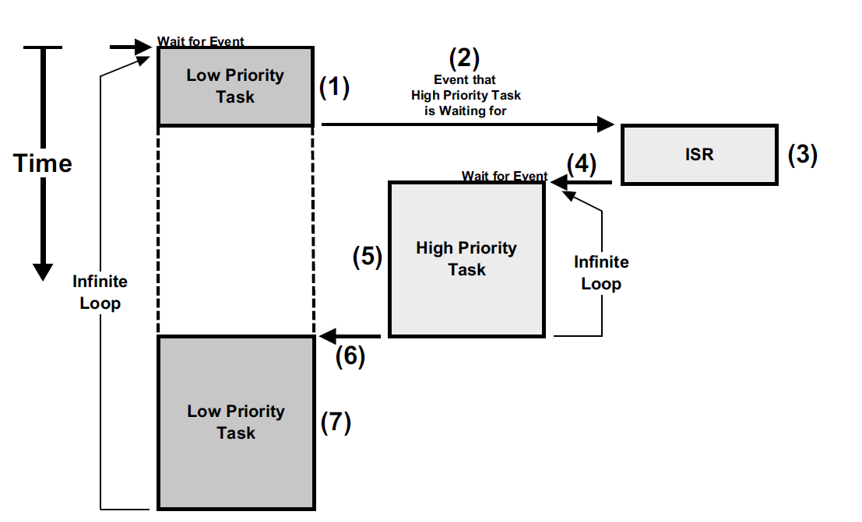
Фигура 2. Работа на операционна система [2].

Традиционно, повечето процесори съдържат само едно ядро. С някои изключения, които не влизат в обхвата на тази разработка, едноядрените процесори може да изпълняват инструкции синхронно – една след друга. За да може процесорът да изпълнява множество задачи, той трябва да разчита на софтуер, операционната система, за да превключва задачите съгласно определена дисциплина - през определен период (time-slice scheduling), когато се появи „по-важна“ задача („pre-emptive scheduling“) или когато текущата задача е приключила своето изпълнение и може да освободи процесора (“co-operative scheduling”) [3]. Pre-emptive scheduling се използва по-често в практиката и ще разглеждаме него в текущата разработка и примери.
Поради скоростта на изпълнение на инструкции от процесора при pre-emptive scheduling се създава впечатлението че задачите се изпълняват паралелно.
Фигура 3. Изпълнение на две задачи на един процесор [3].

При увеличение на броя на задачите изпълнявани от процесора, на всяка една от тях се отделя все по-малко време. На фигура 1 е даден пример, в който процесор изпълнява две задачи. Ако разгледаме ситуация в която имаме 10000 задачи, всяка една от тях ще се възползва от 1/10000 от времето за изпълнение на задачи (за примера ще се абстрахираме от времето необходимо за смяна на контекста и преминаването от изпълнение на една задача към друга). Поради количеството задачи ще се загуби впечатлението за паралелно изпълнение.
Преди 2000 година този проблем е бил решаван, като с всяко следващо поколение хардуер е било намалявано времето за изпълнение на една инструкция [4]. Поради множество фактори, включващи отделеното количество топлина и квантовото поведение на електроните, което трябва да се вземе в предвид заради намаляването на размера на транзисторите, скоро че бъде достигната практическата граница на броя операции които може да се изпълняват на едноядрен процесор [5]. Поради този факт последна тенденция в разработката на процесори е създаването на многоядрени процесори.
Процесор с множество ядра може да изпълнява инструкции паралелно, повече от една във всеки един момент. Поради факта, че всяко ядро изпълнява инструкциите независимо, брой задачи еквивалентен на броя ядра може да бъдат изпълнявани независимо на многоядрена система. На фигура 2 може да се наблюдава илюстрация на паралелното изпълнение на две задачи на две ядра.
Фигура 4. Изпълнение на две задачи на двуядрен процесор.

По същество задачите и процесите в операционна система за реално време са същите като тези в нормална операционна система. Основна разлика е концепцията за време – при управлението на обекти коректността на управляващото устройство се изразява не само в резултатите, а и от времето в което те са получени. Има краен срок в който входните данни трябва да се обработят и да се възпроизведе изход, чрез комуникационните устройства на системата дори при най-лошите възможни условия независимо от натовареността на системата. Операционните системи за реално време не само трябва да бъдат бързи, те трябва да бъдат предсказуеми във всякакви условия. Тяхната реакция трябва да бъде гарантирана за да се осигури безпроблемно управление на желания обект.
Задачите (tasks) в операционните системи за реално време имат следните характеристики свързани с планирането им (scheduling) [6]:
- Време на готовност – момента в който задачата е готова за изпълнение (Release time or ready time)
- Краен срок (deadline) – момента в който задачата трябва да е завършила своето изпълнение.
- Минималното време необходимо за стартирането за задачата след като тя е готова за изпълнение. (Minimum delay):
- Максимално закъснение – максималното време необходимо за стартиране на задачата след като тя е готова за изпълнение. (Maximum delay)
- Време за изпълнение в най-лошия случай – максималното време необходимо на задачата за да приключи своето изпълнение след като е готова за изпълнение. (Worst case execution time or worst case response time)
- Време за изпълнение – времето необходимо за изпълнение на задачата, без да е прекъсвана, след като тя е готова за изпълнение. (Run time).
- Приоритет – относителна важност на задачата. (Weight or priority).
Съществува следното техническо разделение на видовете задачи в операционните системи за реално време (tasks) [7]:
- „Твърди“ (hard)
  - Резултатите трябва да бъдат получени в дадения срок, пропускането му може да има катастрофални за системата резултати. Примери за това са системите за управление в автомобилната индустрия и управлението на летателни апарати.
- „Строги“ (firm)
  - Ако крайния срок бъде изпуснат резултатите от изчисленията стават невалидни, но това не влияе по негативен начин на управлението на системата – фигура 6..
- „Меки“ (soft)
  - За задачите от този тип обработката на данните в дадения срок е желателно – фигура 7. Пример за това са комуникационни системи (voice over IP) и логика свързана с потребителски интерфейс.

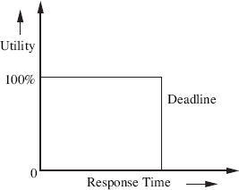
Фигура 5. Ползата от изчисленията извършени от firm задача спрямо крайния и срок [8].
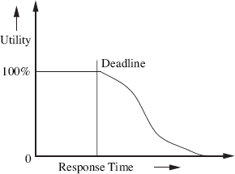
Фигура 6. Ползата от изчисленията извършени от soft задача спрямо крайния и срок [8].

Друго важно разграничение на задачите (tasks) в операционните системи за реално време е това какви ресурси използват. Ресурс може да бъде конкретна структура от данни, област в паметта или дадена променлива. Ресурсите може да се разграничат по следния начин [7]:
- Лични ресурси – ресурси които се използват само от една задача и не изискват контрол над достъпа до тях.
- Споделени ресурси – те са използвани от повече от една задачи и налагат контрол на достъпа до тях.
За контролиране на достъпа до споделени ресурси се използват специални арбитри. Въведената е концепцията за „критична секция“. Това е част от кода, която достъпва споделен ресурс и може да се изпълнява само от една задача в даден момент, блокирайки други задачи. За мениджмънт на достъпа се използват семафори. Семафор е променлива която се използва за контрол на достъпа. При използване на общи ресурси има два вида синхронизационни механизми:
- Взаимно изключване
- Условна синхронизация
Взаимното изключване е средство за решаването на проблема за ползване на общи данни, когато конкурентните процеси си влияят по недопустим начин. Условната синхронизация се състои в синхронизиране (обикновено забавяне) на процес, ползващ общи данни, докато тяхното състояние удовлетвори дадени условия.
Планирането (scheduling) на задачи в операционните системи се дели на preemptive и non-preemptive. Preemptive задачите може да бъдат спирани и стартирани по всяко време. От друга страна non-preemptive задачите стартирани веднъж се изпълняват докато не приключат или не са блокирани, тъй като се опитват да получат достъп до споделен ресурс. При използване на този подход се налага по-рядко да се изпълняват операции по смяна на контекста което е скъпа операция. Логично е да се изведе извода, че non-preemptive подхода е предпочитам за операционните системи за реално време, но това налага много строги изисквания върху алгоритъма за график на задачите (scheduler’s). При многоядрени платформи, това не позволява пълноценно да се оползотворят ресурсите на системата.

Алгоритмите за планиране (schedule) на задачи в реално време разчитат на приоритета на задачите. При алгоритъма за монотонно задаване на приоритета основния принцип е че винаги ще се изпълнява активната задача с най-висок приоритет (изключение правят случаите когато има взаимно зависими задачи и конфликти поради достъп до споделени ресурси). Може да се въведе термина „Фактор на натоварване на процесора“. Факторът на натоварване на процесора представлява частта от цялото процесорно време изразходвано в изпълнение на потребителски задачи. Той представлява единица минус времето в което няма активиране, респективно изпълнение на потребителска задача. След като $C_{i}/T_{i}$ e частта от процесорното време за изпълнение на i-задача, то за m на брой задачи получаваме равенството (1).

$U= \sum_{i=1}^{m}{\frac{C_{i}}{T_{i}}}$ (1)

Въпреки, че е възможно факторът на натоварване на процесора да бъде повишен, посредством увеличаване на стойностите на факторa на натоварване на процесора или намаляване на стойностите на този фактор. Горната граница на този фактор е ограничена от изискването за работа в реално време – времето за отговор на всяка задача да не надвишава предварително дефинираното, когато задачата се намира в своя критична инстанция. Въпросът – какъв е максималният праг на натоварване на процесорът остава актуален. Необходимо е прецизиране на задачата. За едно множество от задачи се казва, че то напълно използва предоставеното процесорно време, ако зададените приоритети на задачите в това множество позволяват планирането (scheduling) в реално време и допълнително увеличаване на времето за изпълнение на някоя от задачите прави това множество не планируемо (scheduling) в реално време. Тази граница, при която системата е планируема (scheduling) в реално време се нарича граница на оползотворяване на процесора. За всички множества от задачи, за които тяхната граница на оползотворяване на процесора е под тази граница, съществува алгоритъм за планиране (scheduling) в реално време.

Алгоритъмът за диспечиране с монотонно зададени е оптималния алгоритъм. от което следва че факторът на оползотворяване на процесора при него е по-голям или равен на всеки друг алгоритъм с различно задаване на приоритетите. Следователно, използването на фактора за оползотворяване на процесора при алгоритъм с монотонно задаване на приоритета като референтна стойност при анализ е аргументирано.

При работата със задачи възникват следните основни проблеми:

- Изтичане на ресурси (resource leak) се получава в случаите, когато една задача е
заявила (и/или заделила) определен набор от ресурси, но не ги е освободила
впоследствие. Причините може да са две: грешка при проектирането на самата
задача или друга задача я изтрива/терминира без да й даде шанс да освободи
ресурсите.
Най­често изтичането на ресурси се проявява като изтичане на памет – заделяне
на памет, без да се освободи тя след това. Така можем да достигнем до ситуация
при която всички ресурси (от дадения тип) ще бъдат изчерпани.
- Обръщане/Инверсия на приоритетите (Priority inversion) се получава в случаите,
когато задача с по­нисък приоритет се изпълнява, докато задача с по­висок
приоритет я изчаква защото тя държи (и не изпуска) определени ресурси.
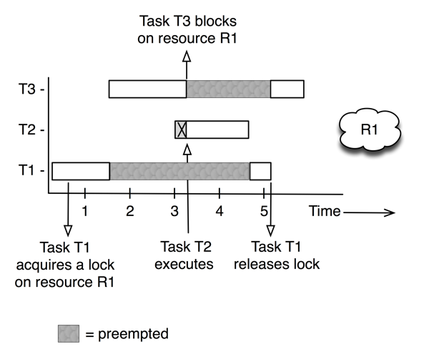
Фигура 7. Пример за инверсия на приоритети.

Пример за инверсия на приоритети може да се наблюдава във фигура 1. Приоритетите са както следва $Т_{3}> Т_{2}, Т_{1}$. Тъй като $Т_{1}$ е блокирала ресурс необходим на $Т_{3}$ се изпълнява задача по-нисък приоритет. Едно от използваните решения е временно да се промени приоритета на задачите които блокират други с по-висок приоритет. [9] В този случай временно ще се повиши приоритета на $Т_{1}$ за да завърши и да позволи изпълнението на $Т_{3}$ (фигура 2). След като $Т_{1}$ приключи своето изпълнение приоритета и се възстановя до предишния.

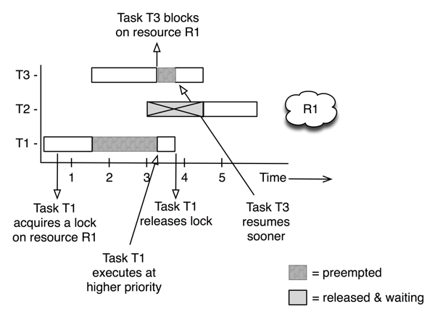 Фигура 8. Пример временна промяна на приоритета на задача която е блокирала ресурс.

Операционните системи от своя страна се делят на операционните системи с ядро и базирани на библиотеки (Library-Based RTOS) (“Kernel-Less” Approach)). При системите от първия тип има ясно разделение между операционната система и приложенията които се изпълняват, тъй като използват различни участъци от паметта. Процесите може да използват функционалности от ядрото чрез системни извиквания (System calls). Това са софтуерни прекъсвания които позволяват смяна на контекста от приложенията към операционната система. На приложенията е позволено да изпълняват подмножество на всички възможни инструкции. Обикновено процесите имат своя собствена виртуална памет която ги отделя напълно от ядрото. Това не е възможно при всички видове управляващи системи тъй като голяма част от микроконтролерите тъй като за това е необходим модул за контрол на паметта който позволява да се използва виртуална памет. (memory management unit (MMU) enabling the use of virtual memory.) Ядрото предоставя следните функционалности – мениджмънт на процеси, комуникация между процесите, обработка на прекъсванията и синхронизация на процесите. Обработката на прекъсвания в операционните системи за реално време се различава от това в нормалните операционните системи. В системите за реално време не е допустимо процес да бъде изместен по всяко време – това би довело до недопустими забавяния и невъзможност да се гарантира максимално време за изпълнение на задача.
При системи без модул за контрол на паметта (memory management unit (MMU) enabling the use of virtual memory.) операционната система може да се имплементира като библиотека която е свързана с приложенията. Всички заедно се изпълняват използвайки споделена обща памет. Тук системните извиквания (System calls) се имплементират като извиквания на функции, също така не се налага смяна на контекста. Недостатък е липсата на сигурност заради общата памет.

Операционните системи за реално време са специално разработени да отговарят на строги изисквания за време на реакция. Пример за това е автомобилната индустрия където 33% от полупроводници са микроконтролери [10]. Търсейки подобрение на продуктите си производители на коли възприемат ОСРВ за да контролират софтуера използван в колите. Пример за това е електронното впръсквaне на гориво което изисква стриктен времеви контрол. На всеки цикъл на мотора трябва да се измерят и анализират газовете отделени от двигателя и да се анализират за да се изчислят съставките за сместа преди следващото възпламеняване. В авиационните управляващи системи един единствен компютър контролира множество подсистеми. Това налага операционната да има стриктен времеви контрол и изолация на отделните задачи. Този подход позволява намаляване на броя компютри необходими за управлението на въздушни превозни средства. В момента има стотици ОСРВ които може да се използват за управление и промишлени цели. Избора на правилната ОСРВ за целите на даден проект е главен фактор за успешното реализиране на желаната системата за управление.

Системите за реално време имат следните характеристики и може да се класифицират по следните начини [6]:

- Soft/Hard/Firm real-time tasks
При hard задачите изчисленията трябва да бъдат приключени преди краен срок. Пропускането на този краен срок може да доведе до критична ситуация и се смята за недопустимо. При firm задачите пропускането на крайния срок води до невалидни изходни данни, но това не влияе на стабилността на задачата. При soft задачите изпълняването на крайния срок се счита за желателно, но не за задължително.
- Периодични/Апериодични/Спорадични задачи (Periodic/Aperiodic/Sporadic)
Периодичните задачи се активират на определен период от време. Апериодичните задачи се изпълняват на неопределени периоди от време. Спорадичните задачи има краен срок преди който трябва да започне, но няма точно определен момент в който ще бъде активирана.
- Preemptive/Non-preemptive tasks
Планирането (scheduling) на задачи в операционните системи се дели на preemptive и non-preemptive. Preemptive задачите може да бъдат спирани и стартирани по всяко време. От друга страна non-preemptive задачите стартирани веднъж се изпълняват докато не приключат или не са блокирани.
- Многопроцесорни/еднопроцесорни системи
Броя на достъпните процесори е важен фактор за представянето и времето на реакция на системата.
- Статичен/динамичен приоритет на задачите
В някои системи приоритет на задачите се създава само при създаването, в други той може да се променя динамично.
- Гъвкави/статични системи (Flexible/Static)
Системи които очакват цялата необходима информация за дадена задача (краен срок, приоритет и др.) преди стартирането и се наричат статични. Такива които може да стартират задачи без цялата тази информация да е налична се наричат гъвкави.
- Зависими/независими задачи
Наличието на взаимно зависими задачи е важен фактор при избора и имплементацията на алгоритъм за планиране на задачите (scheduling). Две задачи са зависими ако изпълнението на една от тях зависи от данни обработени от другата.
  - Fail-Safe Versus Fail-Operational
В много hard операционни системи за реално време може да бъдат идентифицирани състояния които могат да бъдат достигнати в случай на провал (fail) на системата. Fail-safeness е характеристиката на управлявания обект а не на операционната система [11]. Това означава че обекта може да бъде докаран до стабилно състояние в случай на грешка. От операционната система се изисква да има възможност за засичане и идентификация на грешки. Пример за подобно ситуация е грешка в системата контролираща знаците на влакова система. В подобен случай може да се вземат мерки и системата да бъде спряна за да бъде избегнат инцидент.
В други случай, когато обекта не може да бъде спрян и доведен то безопасно състояния, системата винаги трябва да бъде операционна. Подобен е случая с авиационната техника [11]. В подобни случаи се имплементира watchdog. Това е модул който чака периодичен сигнал от системата. Логически този сигнал е еквивалент на пулс. Ако сигнала не бъде получен за определен период от време watchdog модула рестартира система и се грижи тя да бъде операционна.
В тази глава ще представим сравнение на операционни системи за реално време, детайлно описание на техните характеристики и мотивите довели до избора на µC/OS-III за реализиране на поставената задача. Ще разгледаме следните системи: Windows CE, QNX Neutrino, μC/OS-III, VxWorks, Linux и RTAI-Linux. Windows XP също ще бъде разгледана и използвана като референция на сравнение на ОСРВ със стандартни ОС.
Сравнението на ОСРВ не е тривиална задача. Най-важните фактори които трябва да се вземат в предвид са най-голямото възможно време за изпълнение на задача (task) и на прекъсване [12]. Също така важен фактор който описва една ОСРВ е времето през което прекъсванията са забранени. [13].

Анализирани Системи
- Microsoft Windows XP
Windows XP е продукт на Microsoft. Официално е достъпен от 24 Август 2001 година.
Минимални хардуерни изисквания:
- Pentium 233-megahertz (MHz) processor or faster (300 MHz is recommended)
- At least 64 megabytes (MB) of RAM (128 MB is recommended)
- At least 1.5 gigabytes (GB) of available space on the hard disk
Ядрото на Windows приоритизира нишки а не процеси. Има 16 нива на приоритет за „реално време“ и 16 нормални нива.[14]
Статически погледнато Windows XP е стабилна операционна система. Основна част от сривове (crashes) в системата са предизвикани от некачествени драйвъри а не от самото ядро. [15]
Въпреки че Windows XP не е операционна система за реално време тя е използвана в системи за управление [16]. Поради този факт включихме тази система и ще сравним нейните характеристики със системи предназначени специфично за управление в реално време. Разглеждана система има инсталиран Service Pack 2. Чрез мениджъра на задачите може да се даде приоритет „Реално време“. Трябва да се отбележи че това не гарантира реакция в реално време на даден процес а просто задава възможно най-големи приоритет.
Задачите в Windows XP използват следните структури от данни [17]:
- ETHREAD
- KTHREAD
- TEB
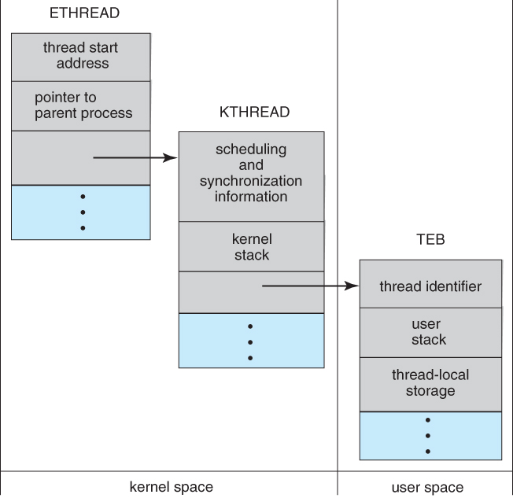
Фигура 9. Структурите от данни използвани в Windows

Windows XP има следните предимства пред редица други ОС които може да се използват за вградени системи [18]:
- Вградена поддръжка на комуникационни протоколи
- Вградена поддръжка на широк диапазон от хардуер
- Лесно интегриране на “third-party” софтуер
Недостатък е бавното време за стартиране на системата. “Boot”-ване може да изисква повече от 24 уникални стъпки. [19].
В дадени ситуации при голям брой процеси системата показва нестабилност и забива показвайки син екран с надписа: „A problem has been detected, and Windows has been shut down to prevent damage to your computer“.
По време на експеримента системата показа добра реакция в дадени граници. Ако на дадена задача се зададе приоритет „Реално време“ докато тя използваше процесора всички други процеси бяха блокирани. Дори мишката и клавиатурата не отговаряха.
Като заключение може да заключим че Windows XP може да се използва в управляващи системи в дадени ситуации с ограничен успех. Трябва да се има в предвид че системата не реагира добре на претоварвания.
Microsoft прекратиха поддръжката на Windows XP на 8 Април 2014.
- Microsoft Windows CE Embedded 6.0
Изследваната версия на CE Embedded е 6.0. Тя подържа ARM, MIPS, SH4 и x86 архитектури. Тестовете са изпълнени на x86 архитектура. Както и в други операционни системи прекъсванията (clock interrupt) са „пулса“ на системата [20]. В повечето системи тези прекъсвания са с постоянен такт и активират процедурите по поддръжка на задачите. (house keeping routines). В Windows CE представя интересно подобрение в този процес. С идеята да намали времето за администрация на задачи прекъсванията не са на статичен интервал от време. Например в даден момент системата за прекъсвания изчислява че не е необходимо прекъсвания на всеки 1ms и промяна честотата на прекъсвания на 100ms. Това позволява системата да се адаптира спрямо дадената ситуация намалявайки консумацията на енергия и увеличавайки производителността и.
Версия 6.0 предоставя голям брои подобрения пред версия 5.0, пример за това са промените в адресното поле [21].

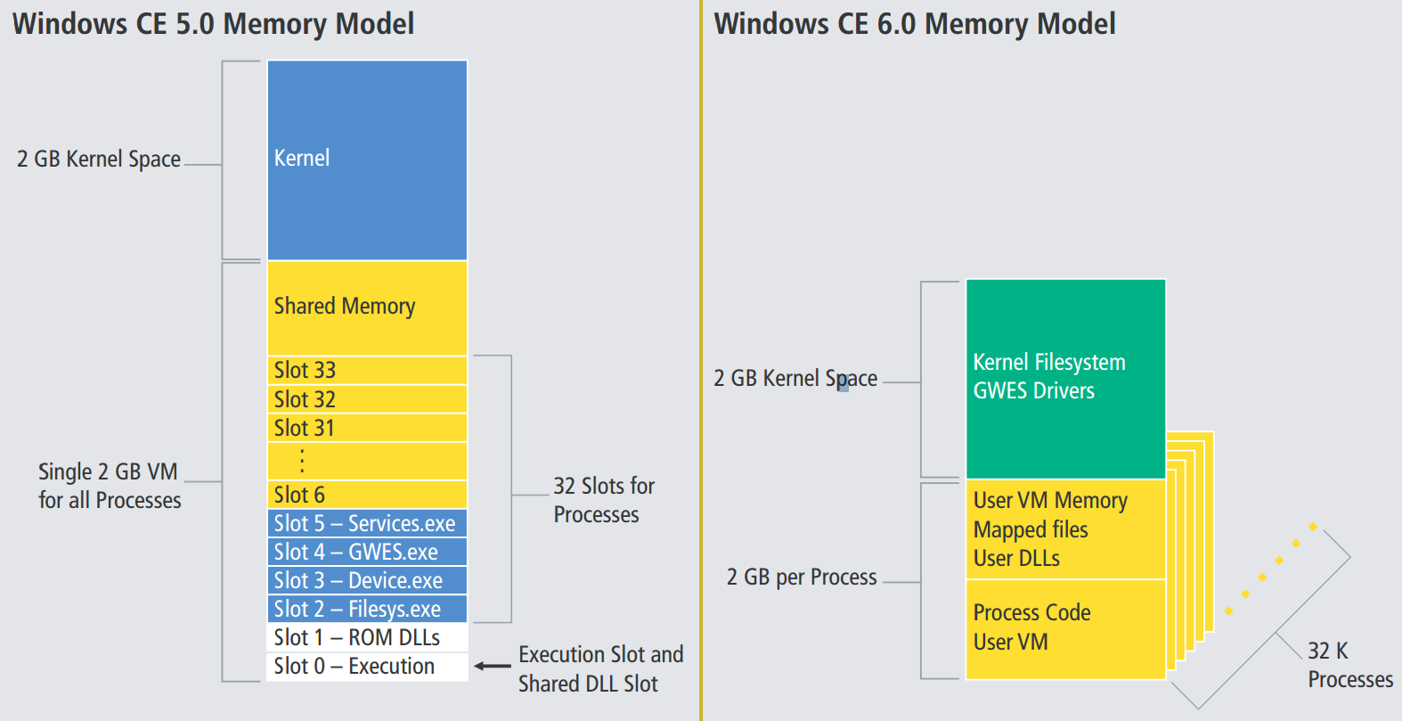
Фигура 10. Сравнение на адресните полета на версия 5 и 6. [21]
Друга подобрение във версия 6.0 – драйвърите (Drivers) споделят същото адресно поле, със същите права за достъп, както самата операционна система. Това намалява времето за обработка на прекъсвания, но нестабилни драйвъри (Drivers) теоретично може да сринат системата [22].

Фигура 11. Обработка на прекъсвания в Windows Embedded 6.0 [22].

Microsoft дадоха публичен достъп до кода на Windows CE което позволява разработчиците на софтуер да имат по-голям контрол върху системите за контрол. Освен това платформата за разработка на приложения има инструменти за проверка дали системата покрива условията за реакция. Интересна е реакцията на Windows CE при тест на претоварване. При опит да се стартират множество програми операционната система не позволява това след прескачането на даден лимит. В този случай графичния интерфейс показва съобщение информирайки потребителя че ОС няма достатъчно ресурси да стартира приложение. Това не позволява системата да изпадне в неизвестно състояние поради претоварване или липса на ресурси. Като заключение може се потвърди че Windows CE е устойчива система за която може да се използват множество инструменти за разработка на приложения.
- QNX Neutrino
Тази операционна система е съвместима с POSIX стандартите [23]. Това позволява лесното прехвърляне на софтуер създаван за друга операционна система тъй като POSIX стандартите имат ясни дефиниции за интерфейсите на системата [24]. Ядрото и подържа само 4 основни сървиса – мениджмънт на задачи, комуникация между задачи, мрежова комуникация от ниско ниво и обработка на прекъсвания. Всички останали части от системата са имплементирани като потребителски задачи. Това прави ядрото на ОС малко, бързо и надеждно. Тази имплементация на ядрото предразполага към по-устойчива ОС. Минус е времето отделено за защита на паметта [25].
Операционната система съдържа 64 нива на приоритет които може да се задават на задачите (0-63). „Idle“ задачата е със статично ниво на приоритет 0. [26]

Фигура 12. Архитектура на QNX [27].

Ядрото на QNX е имплементирано изцяло на C [28]. Често срещан проблем при операционните системи за реално време е че всяка отделна система имплементира отделни несъвместими интерфейси (APIs). POSIX представлява възможност това да се промени.
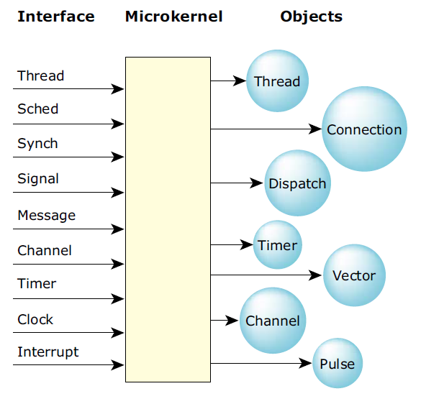
Фигура 13. Структура на ядрото на QNX [28].

QNX подържа SMP (symmetric multiprocessing) от 1997 година. [29]. QNX не съдържа драйвъри (drivers) а управлява устройства чрез процеси наречени “”Device Resource Managers”. Тези мениджъри регистрират устройства използвайки “pathname-space mapping” за да може да се достъпват като POSIX устройства, например “/dev/ser1” за да се достъпи сериен порт. [30].

Фигура 14. SMP в QNX [27].

Тази операционна система дава възможност да се ограничи процесорното време отделяно за дадена задача. Например на задача “A” да не се позволява да използва процесора повече от 10%, а задача “Б” повече от 30%.
Дори при тестове за претоварване със стотици задачи ОС не спира да функционира.
- Micrium μC/OS-III
Тази операционна система се базира на ядро разработено от Jean Labrosse, дизайнер на вградени системи с повече от 20 години опит. Тя е пригодена за повече от 100 типа архитектури [31]. Тя също е сертифицирана по стандарти като например RTCA DO-178B който се използва за системите в авиацията и дефинира строги стандарти за системи за управление [32]. Технически броя на задачите които може да бъдат стартирани е ограничен само от достъпната памет.
Системата е създадена през 1992 и е претърпяла множество промени.
Ядрото на Micrium предлага priority inheritance protocol за да предотврати инверсия на приоритетите – често срещан проблем в операционните системи за реално време. μC/OS-III предлага лесна интеграция с модули като μC/TCP-IP, μC/GUI, μC/File System, μC/USB, μC/CAN, μC/Modbus и μC/Bluetooth [33]. Това предоставя възможност за лесно разширяване на функционалността на системата. Ядрото на системата позволява вложени прекъсвания до 255 нива. Системата позволява наличието на задачи със статичен (когато приоритета на задачата не се променя по времето на изпълнение) и динамичен приоритет (променян по времето на изпълнение на задачата). Това е важно за да може да бъде избегната инверсия на приоритетите. Нека разгледаме ситуация с 3 задачи – TaskA, TaskB и TaskC. TaskA и TaskB чакат събитие за да започнат изпълнението си и затова TaskC се изпълнява. В даден момент TaskC взима семафора за даден ресурс. След което в даден момент задача 1 се опитва да достъпи същата семафора но не може защото TaskC има достъп до нея. В същия момент вместо TaskC се изпълнява TaskB защото той е с по-висок приоритет. Чак след като TaskB приключи започва изпълнението на TaskC която освобождава семафората и TaskA може да продължи своето изпълнение.
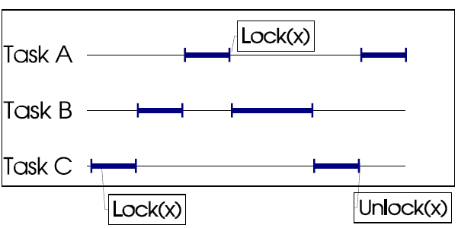
Фигура 15 – Инверсия на приоритетите [34].
Ядрото на Micrium μC/OS-III се грижи за подобно ситуации. Когато има ситуация в която задача с по-висок приоритет не може да продължи своето изпълнение защото задача с по-нисък задържа приоритет, динамично се променя приоритета на задачите. На фигура 16 се вижда такава ситуация. Временно на TaskC се дава възможно най-високия приоритет за да може тя по-бързо да приключи своето изпълнение и да освободи ресурса необходим на TaskA.
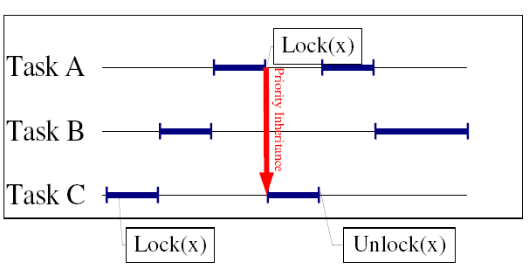
Фигура 16 – Динамична смяна на приоритета на задача [34].
μC/OS-III разполага с графичен интерфейс предоставен от µC/GUI модула. µC/GUI дава възможност за лесното реализиране на 2D графичен потребителски интерфейс. Модула подържа и touch функционалност.
Ще изброим основните характеристики на графични интерфейс предоставен от µC/GUI:
- Оптимизиран е за малки екрани и бързодействие
- Подържа 8/16/32 битови процесори
- Подържа всякакъв вид LCD екрани на всякакъв контролер (с подходящ драйвър)
- Конфигурируем размер на екрана
- Поддръжка на виртуален екран. Виртуални екран може да е с по-голям размер от физическото устройство.
- Символи може да се изписван на всяка точка от екрана, не само на адреси с четни номера
- Поддръжка на кеширане на изображението на екрана
- Включва µC/GUI-View за симулация на изображенията на настолен компютър
Подържа се голяма разнообразие от езици. Модула съдържа шрифтове за езици като Арабски и Китайски. Модула подържа и множество екрани.
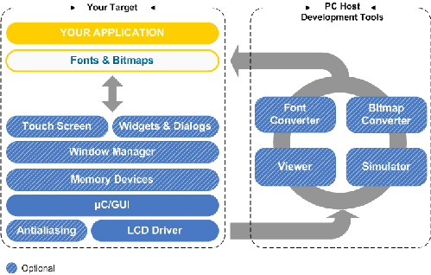
Фигура 17 Разделение на функционалности предоставени от µC/GUI [2].
Изисквания по отношение на паметта:

 | RAM | Stack | ROM
Малки систем (без мениджър за прозорци) | 100 Bytes | 500 Bytes | 10-25 KB
Големи системи (с мениджър за прозорци) | 2-6 KByte | 1200 Byte | 30-60 KB
Таблица 1 Изисквания на µC/GUI по отношение на паметта [34].

Тестовете показават че μC/OS-III има добър мениджър на задачи. Трябва да се има в предвид обаче че тази операционна система няма интегрирани множество сървиси което оставя голяма част от работата на програмиста. Разбира се има възможност за закупуването на допълнителни пакети, като например TCP/IP stack или GUI, от Micrium.
- Linux
Linux е безплатна операционна система със модулно и монолитно ядро. Тя не е операционна система за реално време. Съществува пач за ядрото на линукс което влияе на латентността на системата. [35]. Поради факта че лиценза позволява линукс да бъде използвана безплатно на неограничен брой устройства той е предпочитам въпреки че не покрива строги изисквания за време на реакция [36]. Друго предимство е възможността за пълен контрол на сорс кода. Линукс е използван в рутери, телевизори дори лазерни машини за рязане [37].
Въпреки че Linux не е операционна система за реално време тестовете показват че тя може да бъде използвана за управление на системи където няма строги изисквания за време на реакция.
- Wind River VxWorks
VxWorks е най-използваната операционна система за реално време във вградените системи. Примери за системи където тя се използва са Международната космическа станция и роботите на NASA – Spirit и Opportunity. Тя е сертифицирана по множество стандарти за устойчивост и сигурност. [38]
Интересен факт е че след като след като роботите пристигнали на Марс е открит бъг който предизвиквал watchdog да рестартира системата през интервал от време. Използвайки система за remote debugging проблема е бил локализиран в инверсия на приоритетите. На разстояние от 70 милиона километра това е било лесно коригирано чрез протокола за наследяване на приоритетите (priority inheritance protocol) [39].
Ядрото на VxWorks позволява задачи да бъдат групирани по функционалност и да бъдат сдържани в процеси (Run Time Processes).
По време на тестовете VxWorks показа най-лошо време за реакция 3,85μst което я нарежда сред ОСРВ с най-малко време за реакция.

Заключение:
Данните които направиха впечатление е ниското време за реакция на μC/OS-III. Трябва да се отбележи, че при тестовете е използвана версия на операционната система с изключен модул за мениджмънт на паметта. (Memory management unit – MMU). Това подобрява представянето на системата, но представя риска задача да повлияе негативно на други, дори да доведе до състояние в което системата не обработва входни сигнали.

В таблицата са нанесени резултатите в най-лошия случай на реакция на тестваните системи [40].
 | Win XP | Win CE | Neutrino | μC/OS-III | Linux | RTAI | VxWorks
A | 200μs | 20μs | 20μs | 1.92μs | 13.89μs | 5μs | 3.85μs
B | 848μs | 99μs | 35.2μs | 3.2μs | 98μs | 11.4μs | 13.4μs
C | 700μs | 88.8μs | 32μs | 2.32μs | 77.6μs | 7.01μs | 10.4μs
Таблица 2. Сравнение на време за реакция в най-лошия случай
Заключение:
След тестовете μC/OS-III показа най-добри резултати и ще бъде използвана за практическите цели на описваната разработка. Тя удовлетворява всички изисквания на текущата разработка.

Операционни системи за реално време в контекста на многопроцесорни системи
През последните години ясно може да се наблюдава тенденцията системи за операции в реално време да мигрират към многопроцесорни микроконтролери. Модерните операционни системи се възползват от тези архитектури като разпределят задачи между достъпните ядра подобрявайки представянето на системата. С намаляване цената на многоядрените процесори е положен пътя за покриване на изискванията за системи за реално време по-ефективно чрез използването на многоядрени системи. Някои от най-обещаващите области където може да се използват са безжични комуникации, разпознаващи системи, системи за разпознаване не изображения, биометрични системи и автомобилната индустрия.
Многоядрен процесор представлява интегрирана платка на която два, или повече, процесора са инсталирани за подобряване на представянето, намаляване на консумацията и ефективна едновременна обработка на множество задачи. Двуядрен процесор може да се сравни с два отделни процесора, но тъй като те са инсталирани на един и същи сокет комуникацията помежду им е по-бърза. В перфектна ситуация наличието на двуядрен процесор би следвало направи системата двойно по-мощна от подобна с едноядрен процесор [41]. На практика разликата в производителността е близка до 50%, тоест двуядрен процесор се очаква да бъде един път и половина по мощен от едноядрен процесор. Прозводството на многоядрени процесори е бързо развиваща се индустрия, тъй като едноядрените процесори достигат своя лимит от гледна точка на сложност и производителност. Водещи компании в областта като AMD, ARM Holdings, Broadcom, Intel и VIA влагат усилия основно в разработката на многоядрени процесори.
Asymmetric multiprocessing или AMP (отделна инстанция на операционна система менажира всяко ядро – фигура 4) и Symmetric multiprocessing или SMP (една единствена инстанция менажира всички ядра – фигура 3) са термини които се използват за описание на архитектури и операционни системи за реално време. Ще дискутираме предимствата и недостатъците на всяка от тях в контекста на многоядрена система, както и необходимостта от елементарна комуникационна схема независимо от използваната архитектура. При Symmetric multiprocessing има една инстанция на операционна система за реално време която използва множество ядра. Предимство тук е че всички данни са достъпни за всички ядра и задачи, което означава, че не е необходим външен механизъм за комуникация между ядрата. Недостатък на този вид системи е задължителното условие всички ядра да са от един и същи тип.
При системите за Asymmetric multiprocessing имаме множество инстанции на операционна система за реално време. Основното предимство на подобен тип системи е, че те може да се използват в хетерогенни среди. При наличие на множество процесори може да появят проблеми със мащабируемостта.

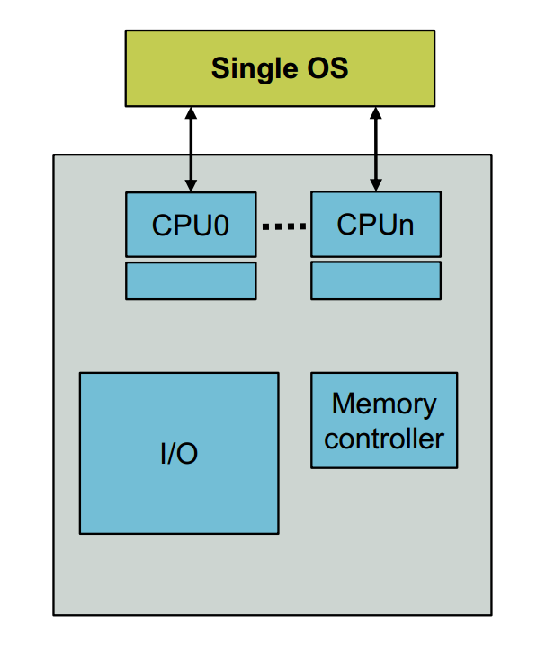
Фигура 18. Логическа схема на SMP система. [42]

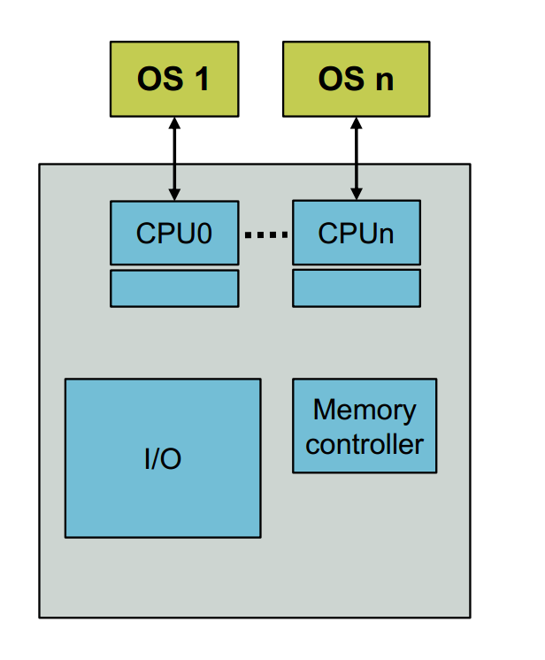
Фигура 19. Пример за AMP система. [42]
Многопроцесорните системи предоставят много възможности за енергоикономични системи, но в същото време имплементиране на функционалности които може да бъде повторно използвани и завършени в кратко време е сериозно предизвикателство. Традиционните шаблони за програмиране са ориентирани към еднопроцесорни системи и често логиката не е лесно адаптируема, за да може да се възползва от допълнителните ресурси в многопроцесорна система. Дори когато натоварването може да бъде разпределено между отделните процесори координацията е много трудна. Но ако се използва правилната ОСРВ, тя може да поема част от тези задачи разпределяйки задачите между отделните процесори, позволявайки на разработчиците на софтуер да се абстрахират от тези задачи. Това също означава, че разработвания софтуер може да бъде независим от системата на която ще бъде използван.
ОСРВ също трябва да се грижи всеки процесор да бъде използван пълноценно. ОСРВ трябва да се грижи и за комуникацията между отделните процесори. Това позволява разработчиците да се съсредоточат върху използваните алгоритми и да се абстрахират от използваната архитектура.
Една от най-интригуващите аспекти от получаването на повишение на производителността от Symmetric multiprocessing е възможността това да се случи без интервенция на разработчиците на софтуера, и което е по-важно това позволява стар код да бъде преизползван в подобни системи без модификации. Един метод за това е за всеки достъпен процесор да се възложи определена задача. По този начин натоварването може да се разпредели между процесорите, като задачи автоматично се възлагат на първия свободен процесор. Операционната система за реално време трябва да определи дали процесор е свободен и коя задача трябва да му се възложи спрямо текущите приоритети. По този начин наличните ресурси на многоядрена система може да бъдат оползотворени пълноценно, а функционалността да остане инвариантна спрямо броя и типа на наличните процесори.
За да може да бъде приложен подобен подход, разработчика трябва да използва множество задачи за извършването на наличната работа. Те трябва да бъдат използвани за обработка на независими порции от входящите данни и също така трябва да имат адекватен приоритет спрямо логическите действия които изпълняват.
Освен Asymmetric multiprocessing и Symmetric multiprocessing съществува и Bound Multiprocessing (както и при SMP една инстанция на ОС менажира всички ядра, но отделни процеси може да се принудят да използват даден процесор - However, the developer can also lock any process (and all of its associated threads to a specific core)). На следващата схема може да се наблюдава сравнение на трите подхода за управление на ресурси на многопроцесорна система [43]:
 | SMP | BMP | AMP
Споделяне на ресурси | Да | Да | --
Лесно увеличаване на броя използвани процесори (Scalable beyond dual CPU) | Да | Да | Limit
Интегриране на код писан за едноядрени системи  (Legacy application operation) | In most cases | Да | Да
Подържа използването на различни ОС едновременно  (Mixed OS environment (e.g. Neutrino and Linux)) | -- | -- | Да
Възможност процесор да се отдели за изпълнението на специфична фунцкия  (Dedicated processor by function) | -- | Да | Да
Междупроцесорна комуникация (Intercore messaging) | Fast (OS primitives) | Fast (OS primitives) | Slower (application)
Синхронизация на процесите  (Thread synchronizati on between CPUs) | Да | Да | --
Разпределение на натоварването  (Load balancing) | Да | Да | --

Таблица 3. Сравнение на трите подхода използвани в многопроцесорни системи

При AMP системите процесите се изпълняват върху един единствен процесор. Това позволява да се изпълнява код писан за едноядрени системи без необходимостта от промени това може да доведе до непълното оползотворяване на процесорните ресурси на системата. Ако дадено ядро е претоварено ,в повечето случаи ,задачи и/или процес не може да мигрират на друго ядро. Ако се използват различни операционни системи миграцията практически става невъзможна [44].
При наличието на множество операционни системи, нито една от тях има пълен контрол върху системата. Това означава че дизайнера на системата, а не операционната система трябва да се грижи за менажирането на ресурсите на системата, както и всички периферни системи.
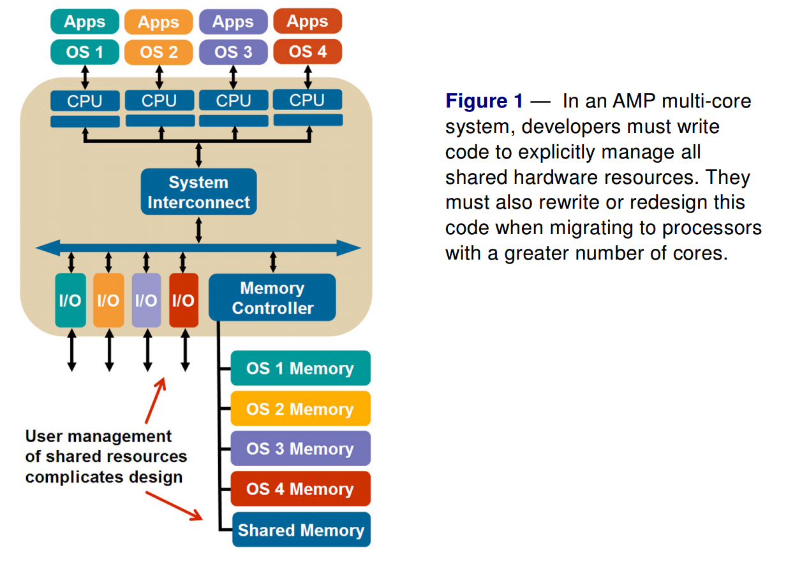
Фигура 20. AMP система – използване на ресурси [44]

Заделянето на ресурси в многоядрена система може да бъде трудно, особено когато отделните компоненти нямат знание как другите части на системата използват тези ресурси. SMP модела решава този проблем чрез използването на една инстанция на операционна система която използва всички налични процесори. Поради факта че операционната система има достъп до всички ресурси на системата тя може безпроблемно да ги заделя и управлява без да се налага дизайнера на системата да се грижи за това. Процесорите може да се използват пълноценно тъй като системата лесно може да изпълнява процеси на свободни ядра.
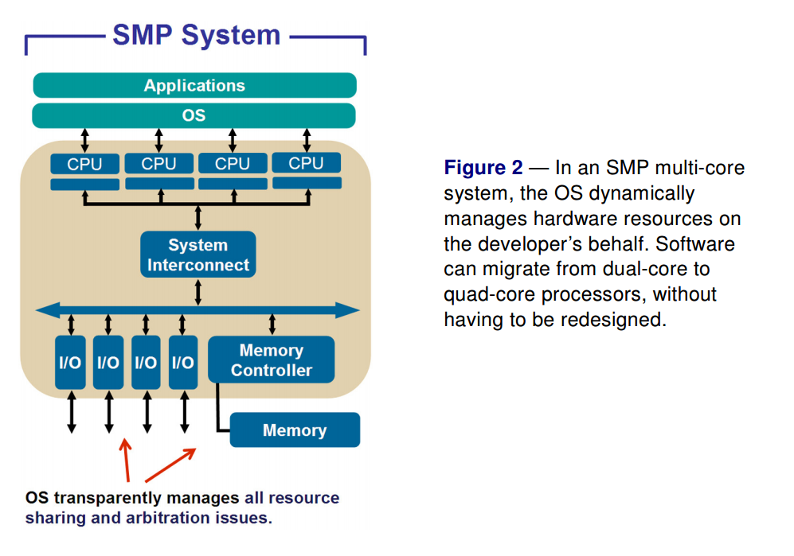
Фигура 21. SMP система – използване на ресурси [44].

Друг належащ проблем при SMP системите е контрола на достъп до общи ресурси. Ако повече от един процес може да има достъп до данни по едно и също време, трябва да се въведе mutual exclusion (взаимно изключване) за да предпази споделените данни [45].
Може да разделим mutual exclusion на 3 класа [46]:
- Short-term mutual exclusion
Shot-term mutual exclusion е термин който дефинира предотвратяването на race conditions (ситуация в която крайното състояние на система зависи от точния ред в който ще се изпълнят няколко процеса/задачи [47]) в критични секции от кода. Това може да се случи когато два, или повече, процеса се опитват да достъпят струкура данни едновременно, което може да доведе до невалидно състояние на данните.
- Short-term mutual exclusion with interrupts
Включва ситуации в които прекъсвания се опитват да достъпят споделени данни. По принцип се използват забрани на прекъсвания в критични секции от кода, за нещастие този подход е неприложим в SMP системи – прекъсванията на всички други процесори са все още активни и може да изпълнят код който достъпва ресурс във всеки един момент.
- Long term mutual exclusion
Става въпрос за ситуации когато процес бива възпрепятстван да достъпи споделен ресурс за по-дълъг период от време. Пример за това е писане във файл.
Повечето SMP архитектури притежават операции които четат и променят данни в една, единствена, непрекъсната стъпка. Тези операции се наричат атомни (atomic).
Таблица 3 е пример за това как командата „counter++“ би изглеждала като инструкции на асемблер. Ако този код се изпълни едновременно на 2, или повече, процесора резултата би бил невалиден защото операцията не е неделима (atomic).

 | Процесор 1 |  |  | Процесор 2
Време | Инструкция | R0 | Стойност на брояча | Инструкция | R0
1 | load R0, counter | 0 | 0 | load R0, counter | 0
2 | add R0, 1 | 1 | 0 | add R0, 1 | 1
3 | store R0, counter | 1 | 1 | store R0, counter | 1
Таблица 4. [45]

Тъй като четенето на данни не заплашва валидността на данните не е задължително взаимното изключване на два процеса от достъпа на данните по едно и също време. Ако дадени данни ще бъдат достъпвани за четене многократно възможността това да се случва паралелно е желано преимущество.
A read-write lock пази броя на изисканите ключове за четене и има опашка за чакащите достъп за четене и писане на данните. Ако се даде достъп за писане той не допуска едновременния достъп за четене до данните.
Фигура 22. Време диаграма на достъп за четене/писане [45]

RCU (read-copy-update) е друг механизъм използван за синхронизация на достъпа до данни в операционните системи за реално време. Той предоставя възможност за много бърз достъп за операции за четене, за сметка на това операциите за писане може да бъдат значително по-бавни. За предпочитане е този механизъм за се използва в случаи когато броя на операциите изискващи четене на данните многократно превишава тези които ще модифицират данните. Този механизъм е използван в ядрото на Линукс от версия 2.6 [48].
Основната характеристика на RCU е че достъп за четене може да бъде предоставен дори в момент когато данните биват променяни. Това е възможно благодарение на факта, че при запис се създава нова версия на обекта, което позволява операции изискващи четене в същия момент от време [49]. Механизми от подобен тип се използват в множество ядра - IBM VM/XA Hypervisor, DYNIX, PTX, Tornado, K42 and, more recently, Linux. [50]. Основното предимство на RCU е факта, че позволява паралелното изпълнение на операции по запис и четене на данни, дори в ситуации когато има процеси изискващи четене, които са с по-висок приоритет. Това предотвратява проблеми с инверсия на приоритетите.
RCU механизъм ще предостави оптимални резултати когато по-малко от 10% от операциите върху данните ги модифицират [51].

Известен факт е, че системите за управление са разделени на два основни класа – системи за управление на обекти с преобладаващо непрекъснато поведение (описвани основно с диференциални уравнения) и системи за управление на обекти в преобладаващ дискретно поведение (описвани основно с различни автоматни модели). В реалния свят най-често срещаната ситуация са обектите от смесен тип – дискретно-непрекъснатите обекти.
При работата на компютърната система за управление на дискретен обект преобладават решенията, основаващи се на факта, че обектът, а оттам и управляващото устройство работят като събитийно-активирана система. Това е естествено, тъй като обектите от този тип най-често са различни видове автомати.
Обратно – при системите за управление на обекти от непрекъснат тип преобладаващата тежест в управляващата програма се пада на различни трансформации на данни – от входни сигнали с различен характер, на базата на числени преобразувания се получават стойностите на изходните (управляващи) сигнали.
При обект от хетерогенен тип, който има както автоматно поведение, така и непрекъснат характер, се вижда нуждата от управляваща система, която да може да взаимодейства с обекта както събитийно (автомат), така и на базата на обмяна на аналогови сигнали „обикновен” регулатор или др. подобно).

Фиг. 23 Обобщена структура на РКСУ – поток на данните

СУПП (Системи за управление с предсказуемо поведение) е софтуерна архитектура за проектиране и реализация на hard real-time РКСУ [52]. Едно неформално описание на предлаганата архитектура в термините на РКСУ е следното:
...
Конфигурацията на РКСУ се определя като компонентен модел, базиран на автономни обекти, наречени “Функционални блокове” (ФБ). Тези ФБ си комуникират на базата на обмен на сигнали (наименовани променливи). Комуникацията не предвижда ограничения според типа на информацията (команди, променливи на състоянието и др.), периодичността (периодични, спорадични), а така също и интегритета (прости или композитни данни/команди/запитвания).
Фиг. 24 Обобщена структура на Функционален блок

ФБ е активен обект, съдържащ в себе си някакъв набор от събитийно-активирани подобекти (функции). Тези подобекти отговарят за генериране специфични според приложението отговори (реакции) на съответно настъпилите вътрешни или външни събития. Изтичането на определени интервали от време (синхронизационни събития) се третира като обикновено събитие.
„Функциите” са съставни обекти. Те са конструирани от функционални модули (обекти от по-ниско ниво). Функционалните модули на този етап могат да бъдат разглеждани като стандартни библиотечни програми, реализиращи различни изчислителни и логически процедури (напр. PID-регулатор, филтър и пр.).
„Функциите”, реализиращи реакциите на ФБ, са реализирани като нишки (activity threads). Тук нишка се използва в смисъл на самостоятелно диспечируема (и активизируема) програмна единица (но не подпрограма). Съвместно с базата от данни за реално време те представляват основните елементи на ФБ. Логически нишките на ФБ могат да са ориентирани към реализиране на реакции, отговарящи на съответни събития, породени от обекта за управление, синхронизационни събития и др. подобни, а така също и на събития, породени от постъпване на команди/запитвания от други ФБ и подобни, но това не води до структурна разлика между тях, а само до разлика в програмните структури според очакваните реакции. В този смисъл например „регулатор” и „команден интерпретатор” са идентични. Обща структура на нишка е показана на фиг. 1.3.
Фиг. 25 Обобщена структура на нишка
Нишките реализират заложената в тях функционалност на базата на интерпретиране на графа на състоянията (state transition graph) и асоциираните с различни негови състояния графове на потоците на данни (signal flow graph). – фиг. 1.4.
Тази организация позволява идентично подържане на различни типове поведение:
- изчисления (входно→изходни преобразувания), подходящи за реализация на непрекъснати системи за управление;
- автоматно поведение - преход от състояние в състояние и реализация на управляващи функции в отделните състояния, при поява на съответни входни събития;
- комбинация от предишните два типа. Нишките си обменят информация (комуникират) през защитени записи на базата на протокол за достъп до общи ресурси, осигуряващ защитеност срещу възникване на събития като взаимна блокировка (deadlock) и неограничена приоритетна инверсия.

Фиг. 26. Сигнален граф на нишка („функция”)
Manual action
BDD Logic
ISD
ISD
SPM
PID
OSD
Enable
Flags
y
G
Man
Aut
Output signal driver
Input signal driver
u
Process variable message
Control
signal message
Нишките от различни функционални блокове си обменят информация чрез унифицирани комуникационни агенти (сигнални драйвери). Чрез тях се поддържат основните комуникационни схеми на една РКСУ:
- Асинхронен обмен тип „производител-потребител”;
- Синхронен обмен, тип „клиент-сървър” или „команда с потвърждение”.

Сигналните драйвери комуникират на базата на “контекстно-ориентирано адресиране”, т.е. съобщенията съдържат идентификатори на комуникационните променливи. Това е особено важно в смисъла на формулираните изисквания за прозрачност на комуникацията, възможност за реконфигурация и отвореност на системата. В общия случай това води до независимост на логическата от физическата структура на системата.
Предлаганата архитектура се базира на идеята за глобално синхронен – локално асинхронен (GALS - globally asynchronous locally synchronous) [52] подход към разпределените системи. Това на практика предполага използването на схеми за динамично диспечиране в рамките на възлите на мрежата, като транзакциите между ФБ са от тип „само при необходимост” (by need) и достъпът до комуникационната среда е конкурентен динамичен. Това представлява в основата си събитийно-активирана система, но при вече въведената възможност ходът на времето да бъде следен на базата на събития, генерирани от синхроизточник, реализирането на синхронни (time-driven) системи не представлява проблем. Това, от своя страна, улеснява съществено анализа на диспечируемостта на системата за управление – едновременно на процесите и на комуникацията, а от друга страна прави системата адекватна на изискванията за реализация на системи за управление на непрекъснати обекти (отделно от това и за реализация на синхронни управляващи автомати).
Интегрираното диспечиране на процесите и комуникацията се предполага да се базира на следните подходи:
- Разпределени транзакции между събитийно-активирани процеси, при които първият в редицата се активира от периодичен синхросигнал, а следващите от пристигането на комуникационните променливи.
- Разпределени транзакции между периодични процеси, активизирани с фиксирано закъснение (отместване) от началото на комуникационния период.
- Конвейерно изпълнение на транзакциите, известно като „разделение на ресурсите” (resource decoupling), комуникиращите си процеси се активират периодично и работят с отделни данни (и ресурси) с период, равен на периода на конвейера.
Най-важната особеност на този модел е компонентното дефиниране на обектите и взаимодействията между тях. ФБ може да се разглеждат като софтуерни аналози на схеми със свръхвисока степен на интеграция. Това позволява, аналогично на конструирането на хардуер, създаването на РКСУ на базата на включването на ФБ с необходимата функционалност и обмяна на сигнали между тях (на база на контекстно-ориентирано адресиране) вместо класическото извикване на методи на обекти, познато от ООП. Тази аналогия отговаря и на споменатото в увода свойство на системите за управление да се базират на процеси, които реализират потокова (неограничена във времето) обработка на неограничен поток от входни данни, а не на старт-стопни действия от тип “извикване на подпрограма”. Този общ подход не налага никакви ограничения на структурата на ФБ. ФБ е класически компонент в този смисъл, а не обект според ООП терминология. Това позволява и композирането на системата на логически, а не на физически принцип на етапа на нейното проектиране. Допълнително предимство, произтичащо от компонентното структуриране на РКСУ на базата на ФБ е това, че веднага се постига свойството отвореност (един ФБ се заменя с друг без реструктуриране на системата при изискване само за запазване на сигналния граф). Така моделът СУПП емулира максимално точно структурата и работата на РКСУ по начин, който е близък и разбираем за специалистите по автоматика.

Обзор на потребителски интерфейси за програмна генерация
Потребителският интерфейс е един от най-съществените компоненти на приложния софтуер. Той е пространството, в което се осъществява комуникацията между човека и машината, а това определя постигането на желания краен резултат. Поради тази причина, потребителският интерфейс трябва да е максимално лесен и удобен за работа, и в същото време с високо бързодействие и надеждност от техническа гледна точка.
Програмната генерация е област, в която потребителският интерфейс придобива още по-голяма важност, тъй като основна цел е улесняването на разработката на софтуер, посредством специализирани софтуерни продукти, познати като програмни генератори.
Тяхната роля е да предоставят среда, в която потребителите са в състояние да моделират реална система, посредством комбинация от функционални модули, с точно определени функции. Изградената конфигурация, на по-късен етап от процеса на програмна генерация, бива интерпретирана, от съответната подсистема на програмния генератор, и преведена на програмен език, който може да се компилира за определени хардуерни платформи. Това позволява лесно да се направи преходът от математическия модел, описващ работата на системата, към нейната практическа хардуерна реализация.
Тъй като един по-сложен модел на система може да бъде изграден от стотици отделни функционални модули, потребителският интерфейс трябва да отговаря на много високи изисквания по отношение на производителност и надеждност на работа. В същото време, трябва да осигурява и възможност за лесна промяна на готова конфигурация, посредством файлов формат, който е достъпен за редакция от външни програмни инструменти. Тези качества определят възможността програмният генератор да се използва за решаване на практически инженерни задачи, свързани със синтез на управляващ софтуер.
Глава 2

ОБЗОР НА СИСТЕМИ ЗА ПРОГРАМНА ГЕНЕРАЦИЯ И ТЕХНОЛОГИИ ЗА ГРАФИЧНО СЪСТАВЯНЕ НА ГРАФИ

2.1. СОФТУЕРНИ ПРОДУКТИ ЗА ПРОГРАМНА ГЕНЕРАЦИЯ
2.1.1. PROCONOS/DCCS Pro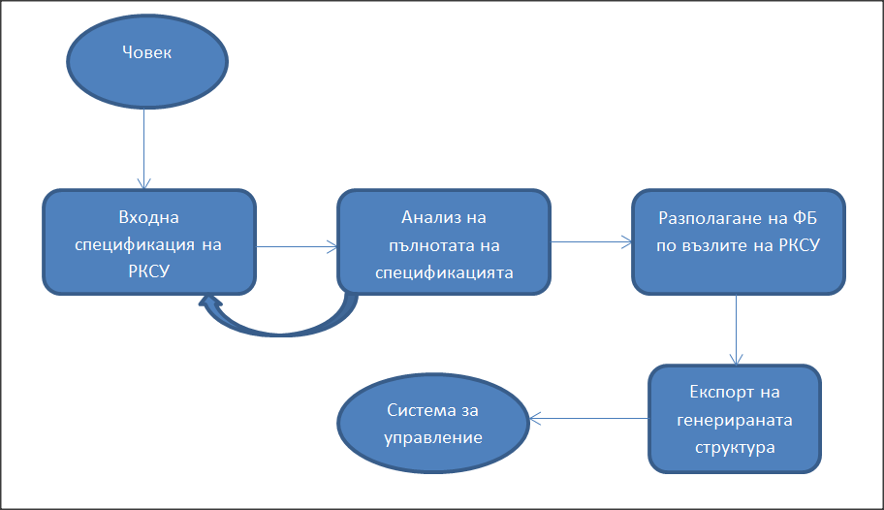
Фигура 2.1.1. Структура на програмния генератор Proconos/DCCS Pro
Програмният генератор е среда за проектиране и реализация на компютърни системи за управление. Нейната структура може да се види на фиг. 2.1.1. Тя е реализирана на базата на т. нар. разширен краен автомат на Мур. Крайният автомат е математически модел, който се използва за създаване на програмна логика. Представлява абстрактна машина, която в даден момент от времето може да бъде в едно от няколко определени състояния. Състоянието, в което се намира машината в произволен момент е момент от времето, се нарича текущо състояние. Текущото състояние може да се промени, ако е налице някакво условие или събитие, което се нарича преход. Крайните автомати намират широко приложение, тъй като много физически обекти могат да бъдат моделирани чрез тях, което улеснява синтеза на система за автоматично управление.
Автоматът на Мур е вид краен автомат, който се характеризира с това, че изходните стойности са определени само от текущото състояние.
Практическата реализация на този разширен автомат е чрез графове. Използват се два вида графи:
- Граф за сигнални трансформации (Signal Flow Graph)
- Граф за преходи на състоянието (State Transition Graph)

На фиг. 2.1.3 са показани графите за сигнални трансформации, които се използват за създаване и промяна на сигналите.

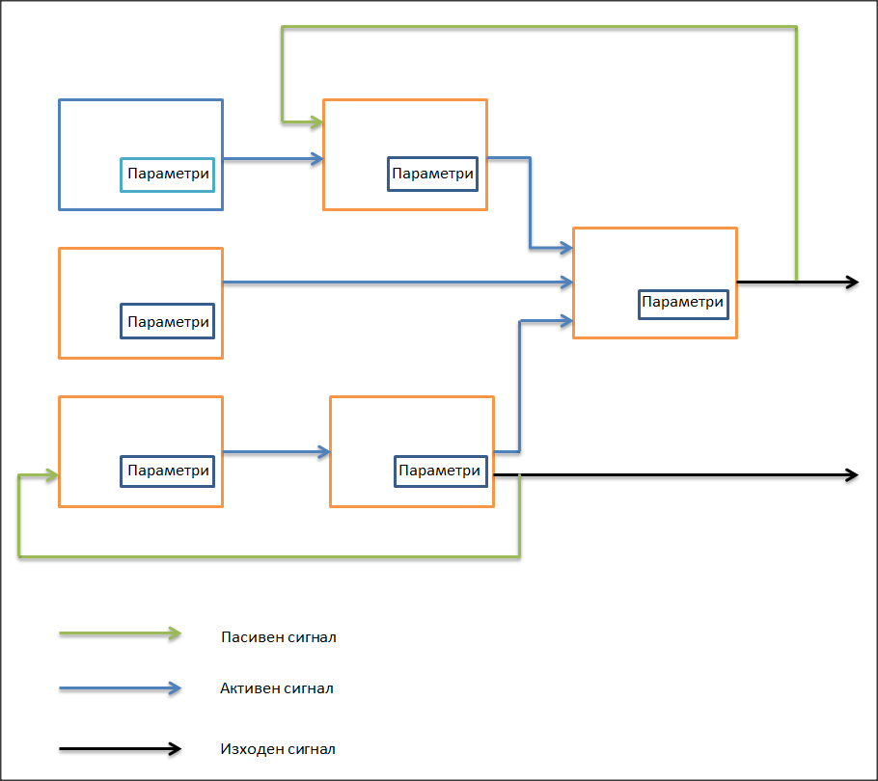
Фигура 2.1.3. Графи за сигнални трансформации
Тези графи са съставени от функционални модули, свързани по определен начин. Функционалните модули имат характер на подпрограма. Те използват предварително зададени настройваемите параметри; имат променливи, свързани с техните наблюдаеми състояния и имат изходи от определен тип. Типът на предаваните променливи може да бъде int (целочислена променлива), double (променлива с плаваща запетая) и bool (булева променлива). Характерно свойство, което използваме при изработването на модела е, че входовете могат да бъдат променени, така че да бъдат интерпретирани като константи – имат точно определена стойност, която не се променя от друг модул.
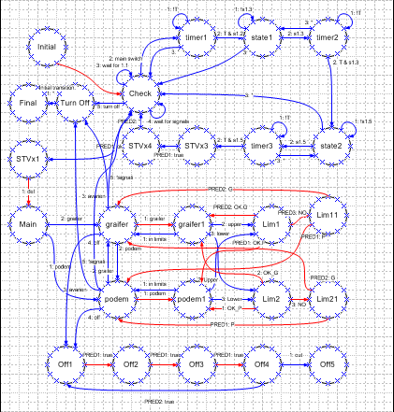
Фигура 2.1.4. Граф за преходи на състоянията
На фиг. 2.1.4 са показани графите за преходи на състоянието. Те реализират логиката, вложена в модела и са включени като задачи, които се изпълняват при изпълнение на модела от програмата за работа в реално време. Те се състоят от върхове (състояния) и преходи. Всеки връх може да бъде свързан с един граф за сигнална трансформация, който се изпълнява, докато съответният връх е активен. Всеки преход може да зависи от едно или повече условия. За да се осъществи преход, трябва всичките условия за него да са удовлетворени. Важно свойство на преходите е, че могат да бъдат синхронни или асинхронни. Синхронен е преход, който се извършва когато е удовлетворено условието му и когато е постъпил сигнал от синхроизточника на системата. Асинхронният преход се осъществява веднага, след като е изпълнено условието за прехода. Това свойство се използва, за да бъдат реализирани някои от по сложните функции на обекта в модела.
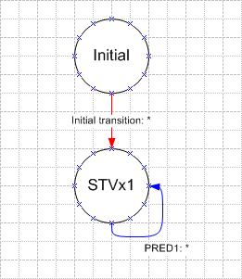
Фигура 2.1.5. Драйверен граф

Една разновидност на графите за сигнални преходи е драйверният граф, показан на фиг. 2.1.5. Той се използва за прочитане на данни от входни платки от комуникационната подсистема на управляващия компютър. Съставянето му е като на всеки друг граф, но се включва в задачите, които изпълнява модела с тип драйвер. Независимо какво извършва модела, на всеки такт на системата за работа в реално време ще се изпълнява драйверният граф. Тази функция ще се използва по-късно за да се презаписват стойности на входните сигнали, различни от вече получените.

Интерпретаторът използва набор от системни таблици, описващи изцяло модела. Той също така подържа комуникационният канал и управлява изходите и входовете към модела. Неговият граф може да се види на фиг. 2.1.6.
Фигура 2.1.6. Интерпретатор

2.1.2. Simulink
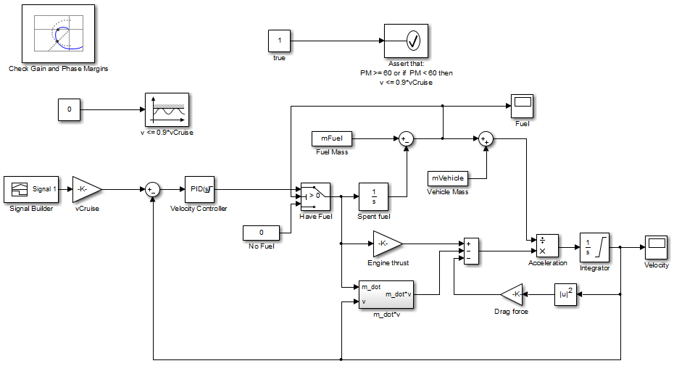
Фигура 2.1.7. Блокова диаграма в средата на Simulink
Simulink, разработка на компанията MathWorks, е инструмент за визуално програмиране с цел моделиране, симулация и анализ на динамични системи. Неговият основен интерфейс е базиран на диаграми, съставени от блокове (фиг. 2.1.7), като една част от тях са достъпни под формата на готови библиотечни блокове. Simulink предлага тясна интеграция с останалата среда на Matlab, което позволява да бъде конфигуриран и стартиран директно чрез скриптове. Когато се комбинира със Simulink Coder, друг продукт на Mathworks, Simulink има възможността да генерира C код за имплементация на системите в реално време.
Чрез xPC Target се създава среда за симулиране и тестване на Simulink модели в реално време върху физически системи. Embedded Coder, който беше споменат по-горе, също така поддържа възможността за тест върху специфични хардуерни платформи като например микроконтролерите от фамилията 68HC12 на фирмата Freescale Semiconductor или цифровите сигнални процесори (DSPs) на Texas Instruments от сериите C2000/C6000.
Съществува и вариант да се използва с продукта HDL Coder, което прави възможно генерирането на VHDL и Verilog код.

2.1.3. LabVIEW
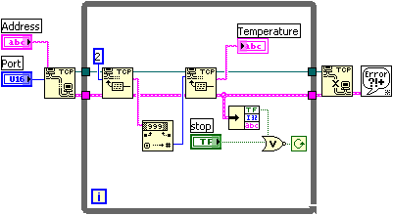
Фигура 2.1.8. Блокова диаграма в средата на LabVIEW

LabVIEW е среда за визуално програмиране с графичния език „G“ на фирма National Instruments. Програмите в LabVIEW се наричат виртуални инструменти. Всеки виртуален инструмент се състои от блокова диаграма и преден панел.
Предният панел представлява потребителският интерфейс и съдържа набор от средства за контрол и индикация. Контролните средства се използват за входни данни т.е. с тях потребителят предоставя информация на виртуалния инструмент, а индикаторите са изходните данни.
Блоковата диаграма съдържа графичният сорс код. Пример за такава блокова диаграма може да се види на фиг. 2.1.8.
Езикът „G“ е от т.нар. Dataflow езици, което в случая означава, че изпълнението се определя от структурата на графична блокова диаграма, в която потребителят свързва различни функционални модули, посредством виртуални проводници. Поддържа се възможност за паралелна обработка, която е имплементира чрез вътрешна система за управление на задачи, която разпределя множество нишки на операционната система върху отделните функционални модули, които са готови за изпълнение.
Използва се за събиране на данни, управление на измервателна апаратура и индустриална автоматизация.

2.2. ПРОГРАМНИ ЕЗИЦИ
Съществуват четири програмни езика, спрямо стандарта IEC 61131-3, дефиниран от International Electrotechnical Commission (IEC), които се използват за програмиране в системите за управление и по-конкретно за програмиране на програмируеми логически контролери. Програмите за автоматично управление, имплементирани чрез гореспоменатите езици, представляват мета-описания на системата, реализираща управлението. След като софтуерът бъде имплементиран чрез FBD или SFC, следва превеждането на програмата към ANSI-C код, което става автоматично от средите за разработка, които предлагат производителите. След като програмата е преведена към ANSI-C код тя се компилира към асемблерния език за съответния процесор. Ще бъдат разгледани два от тях – Function Block Diagram (FBD) и Sequential Function Charts (SFC).
2.2.1. Програмните езици FBD и SFC
- Function block diagram (FBD) - в този език всички функции, входове и изходи са представени като графични блокове. Те са свързани един с друг чрез линии, които показват потока на данните. Посоката е винаги от ляво надясно с изключение на обратните връзки. Пример на FBD може да се види на фиг. 2.2.1.
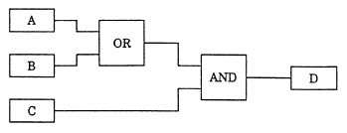
Фигура 2.2.1. Езикът Function Block Diagram
- Sequential function charts (SFC) – този език представлява разширен автомат. Според стандарта, SFC е начин за структуриране на програми и функционални блокове. Част от програмата, която не е структурирана, се смята за самостоятелно действие, което се изпълнява непрекъснато. Пример на SFC може да се види на фиг. 2.2.2.

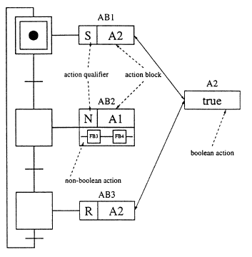
Фигура 2.2.2. Езикът Sequential function charts

2.2.2. Програмни организационни единици
Независимо от избора на език, PLC програмирането по стандарта IEC 61131-3 използва три програмни организационни единици: функции, функционални блокове и програми. Те са предоставени от производителя или дефинирани от потребителя. Програмна единица не може да бъде рекурсивна т.е. не може да вика себе си. Фиг. 2.2.3 показва как отделните програмни организационни единици си взаимодействат.
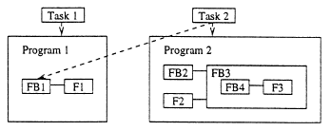
Фигура 2.2.3. Програмни организационни единици
- Функции (Functions) - Функциите имат един или повече входове, но само един изход. Функцията не може да пази информация за състоянието т.е. изпълнението на функция с определени стойности на входовете ѝ винаги дават един и същ резултат на изхода. Функциите могат да бъдат йерархично дефинирани, като се използват вече дефинирани функции. Функцията може да бъде разширявана, което значи, че потребителят може да прецени броя на входните параметри. Стандартът не оказва, дали потребителят трябва да зададе броя входни параметри, когато функцията се създава, или броят може да бъде променен по време на живота на функцията. Функциите биват typed (оперират върху определен тип данни) или overloaded (оперират върху различни типове).

- Функционални блокове (Functional blocks) - Функционалните блокове могат да имат няколко входа и няколко изхода. Те могат да пазят информация за състоянието, така че стойностите на изходите зависят от предишните стойности. Потребителят трябва да именува всяка инстанция на функционален блок с уникално име. Функционалните блокове могат да бъдат йерархично дефинирани, като се използват вече съществуващи функции или функционални блокове. Според стандарта може да има много инстанции на функционален блок, също така вероятно и функциите могат да имат много инстанции.

- Програми (Programs) - Програмите са изградени от функции и функционални блокове, освен това програмите нямат входове и изходи.

2.2.3. Задачи (Tasks)
Изпълнението на програми и функционални блокове се управлява от задачи. Стандартът не специфицира дали графикът за изпълнение на задачи може да бъде с приоритетно прекъсване, или без. Задача може да управлява повече от една програмна организационна единица и една програмна организационна единица може да бъде индиректно управлявана от повече от една задача. Ако се опитат да се изпълнят по едно и също време и се използва многозадачност с приоритетно прекъсване на активната задача, имплементацията трябва да подсигури коя програмно организационна единица ще бъде изпълнена.
Задачата има три параметъра: single, interval и priority. Тя може да се изпълни веднъж при зададен параметър single или периодично на определен интервал от време, който се задава чрез параметъра interval. Приоритетът на задачата може да се зададе чрез параметъра priority.
2.2.4. Последователни функционални диаграми (Sequential function charts)
Sequential function chart (SFC) е разширен автомат, също познат като Grafecet (David and Alla, 1992). Според стандарта SFC представлява начин за структуриране на програми и функционални блокове. Част от програмата, която не е структурирана се смята за самостоятелно действие, което се изпълнява непрекъснато. SFC се състои от два основни елемента, стъпки (steps) и преходи (transitions), показани на фиг. 2.2.4. Стъпките могат да са активни или неактивни. Състоянието на SFC се определя от това, кои стъпки са активни. Преходът има булев параметър (условие за преход), което може да бъде описано с всеки от езиците, дефинирани в стандарта IEC 61131-3 или от булева променлива. Преходът ще бъде осъществен когато стъпката преди него е активна и условието за преход е изпълнено.
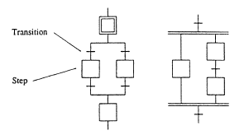
Фигура 2.2.4. SFC с алтернативни (ляво) и паралелни (дясно) пътища
Действия (Actions). Възможно е да се асоциира действие към стъпка. Действието може да е булева променлива, също може да бъде описано с някой от езиците от стандарта, включително SFC. Всички действия трябва да имат уникални имена.
Блокове от действия (Action blocks). Блоковете от действия се използват, за да се асоциират действия със стъпки. Блокът от действия има булев параметър, който индикира дали асоциираната стъпка е активна. Всеки блок от действия е асоцииран с действие. Стъпките, действията и блоковете от действия са свързани по следния начин:
- Стъпката може да бъде свързана с един, николко или повече блокове от действия.
- Всеки блок от действия е свързан с една стъпка
- Всеки блок от действия е асоцииран към едно действие.
- Всяко действие е асоциирано към един или повече блок от действия.

На фиг. 2.2.5 се вижда, че булево действие A2 е асоциирано с блок от действия AB1 и AB3. Небулевото действие А1 е конструирано директно в блок от действия AB2, и асоциирано само с един блок от действия.
фигура 2.2.5 - Sequential function chart, съдържащ блок от действия, описания на действия и действия.

Описание на действие (Action qualifier). Блок от действия използва описание на действие за контрол на действието. Действие може да бъде изпълнено в зависимост от описанието на действието за асоциираните блокове от действия и статута на асоциираните стъпки. Различните описания на действия са показани в табл. 1.
Таблица 1. Описания на действия.
N | Non-stored Action е активен докато е активен action block.
S | Stored Action е активен, когато action block стане активен.
R | Reset Action е деактивиран, когато action block стане активен.
L | Limited Action е активиран, когато action block стане активен и деактивиран, след определен период от време, когато action block стане неактивен.
D | Delayed Action е активиран определен период от време, след като action block стане активен и е активен докато action block е активен.
P | Pulse Action е активен за един цикъл на системния таймер, когато action block е активиран.
SD | Stored and delayed Action е активен опреден период от време, след като action block стане активен.
DS | Delayed and stored Action е активен определен период от време, след като action block стане активен, ако action block е още активен.
SL | Stored and limited Action е активен, когато action block стане активен и е деактивиран, след определен период от време.

2.2.5. Ред на изпълнение
Тук ще бъде разгледан редът на изпълнение между отделните функции, функционални блокове, SFC елементи, блокове от действия и действия. Това не е добре специфицирано в стандарта. Твърди се, че нито един елемент няма да бъде изчислен, преди състоянията на всички входове да бъдат изчислени. Авторите смятат, че това води до следния ред на изпълнение, показан на фиг. 2.2.6:
- Функционален блок свързан към преход
- Стъпки и преходи
- Блокове от действия и небулеви действия
4. Булеви действия.
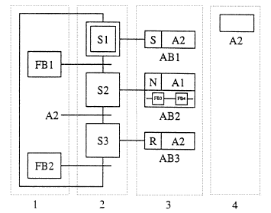
Фигура 2.2.6. Редът за изпълнение на функции, функционални блокове, стъпки, преходи, блокове от действия и действия
Друг вариант може да бъде да се изпълнят стъпките и блоковете от действия в една и съща фаза, като се изпълняват само блоковете от действия, които са свързани към активни стъпки. Този метод може все пак да причини проблеми например с описанието на действие „stored”. Тогава блокът от действия ще се изпълни също, след като стъпката е била деактивирана.

Стандартът гласи, че всички стъпки трябва да бъдат обновени синхронно. Това може да бъде постигнато чрез преминаване през всички стъпки два пъти. Първо се отбелязва кои стъпки могат да бъдат активирани и се маркират с флаг „next”. След това всички стъпки се активират. Редът под който се обработват стъпките не е от значение. Този метод подсигурява, че може да стане само един преход наведнъж.
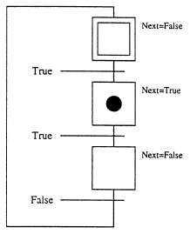
Фигура 2.2.7 Изпълнение на SFC
2.2.6. Функционални блокове
Функции и функционални блокове се изпълняват, така че потокът на данни се движи от ляво надясно. Един начин за запазване на определения ред на изпълнение е функциите и функционалните блокове да се добавят в динамичен списък. Стандартът гласи, че функциите и функционалните блокове могат да бъдат йерархично дефинирани. Не е специфицирано дали такава функция, или функционален блок трябва да бъдат разглеждани като фиксирана единица или вътрешната им структура може да бъде променяна. Ако частите на програмата имат йерархична структура, редът на изпълнение може да се разреши по два начина: локално и глобално сортиране. Не е обявено, кое от тях трябва да се използва.

Локално сортиране. В локалното сортиране всеки йерархичен функционален блок има свой списък, който съдържа функциите и функционалните блокове от вътрешната му структура. Такъв списък може да се види на фиг. 2.2.8.
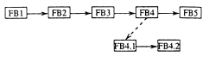
Фигура 2.2.8. Списъкът от функционални блокове
Основното предимство на локалните списъци е, че ако се направят промени в йерархичен функционален блок, само локалните списъци за този функционален блок трябва да бъдат генерирани отново. Това е свързано с разделното компилиране на програмните единици.
Глобално сортиране. В глобалното сортиране се използва глобален списък с функционални блокове, който съдържа всички функционални блокове, които са от най-високо ниво и съдържат функционални блокове от всички нива. В този списък не присъстват йерархични функционални блокове. Пример за такъв списък може да се види на фиг. 2.2.9.

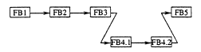
Фигура 2.2.9. Глобален списък от функционални блокове

Основно предимство на глобалните списъци е, че имагинерните цикли, които изглежда, че съществуват локално, се премахват. Премахването на циклите позволява бърза имплементация, като спестява тактове на процесора.
Недостатък на глобалните списъци е, че имплементацията им е по-сложна. Когато йерархичен функционален блок е изключен, всички функционални блокове от вътрешната му структура също трябва да бъдат изключени. Ако те са пръснати в глобален списък, това ще бъде трудно.
Пример. ПИД регулаторите са често използвани в индустриалните системи за управление. В IEC 61131-3 обикновено ПИД регулатор се имплементира като функционален блок, който има за вход желания сигнал y_{ref}, измерваната величина y и контролния сигнал v като изход. Въпреки това, ако насищанията в отработването на заданието не се вземат в предвид, резултатът е пренавиване (windup) на интегратора, който се отразява негативно на резултата от управлението. Често използвано решение на проблема е познато като „следене“. Подходът е базиран на връщане на наситения контролен сигнал обратно в ПИД регулатора и промяна на вътрешните състояния, така че контролният сигнал, генериран от контролера, да бъде равен на изходното насищане.
Следователно следенето изисква допълнителен вход на ПИД регулатора – наситеният изход, често означен като u. Следенето също значи, че не е възможно да се обнови състоянието на регулатора, докато не стане известен наситеният изход, т.е. да се изчисли. Понякога лимитите на насищане са известни в ПИД регулатора, но невинаги. Например ПИД регулаторът може да е част от каскадна структура или насищанията в отработването се изчисляват в специален ограничаващ блок, както е показано на фиг. 2.2.10.
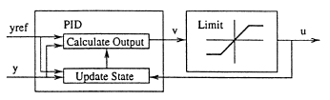
Фигура 2.2.10. ПИД регулатор
Функционалният блок за ПИД регулатор е вътрешно разделен на два блока: CalculateOutput и UpdateState. Единствената стратегия за сортиране, която ще даде правилно поведение от гледна точка на управлението е глобалното сортиране. Използвайки тази стратегия, редът на изпълнение ще бъде ПИД: CalculateOutput, Limit, ПИД: UpdateState. Използвайки локално сортиране, старата стойност на u може да бъде използвана за изчисляване на UpdateState, т.е. ще бъде въведено ненужно закъснение на един измервателен интервал.
Съгласно дискутираните по-горе подробности се получава следният алгоритъм на изпълнение:
- За всяка функция или функционален блок (сортирани локално или глобално):
  - Прочитане на входовете.
  - Изпълняване на функционалния блок.
  - Записване на изходите.
  - Подаване на изходите към свързаните функционални блокове.
- За всяка стъпка:
  - Проверка дали стъпката може да бъде обновена.
- За всяка стъпка:
  - Ако стъпката може да бъде обновена.
  - Обновяване на стъпката.
  - Записване към блок от действия.
- За всеки блок от действия:
  - Установяване дали асоциираните действия трябва да бъдат активни.
  - Вероятно изпълнение на небулеви действия.
  - Записване на булеви действия.
- За всяко булево действие:
  - Обновяване на действието.

2.3. Технологии за графично съставяне на графи
2.3.1. Telerik Diagram Control
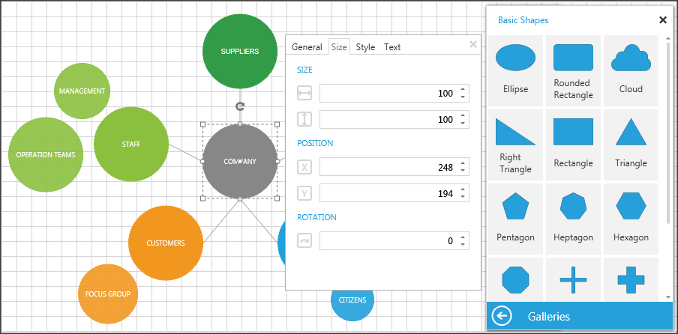
Фигура 2.3.1. Технологията „Telerik Diagram Control“
Telerik Diagram Control е част от продукта „RadControls“ на фирма Telerik. RadControls for WPF представлява пакет от множество разширения за WPF, които целят създаването на най-различни елементи на потребителския интерфейс, включително диаграми (RadDiagram).
Telerik Diagramming Framework е технология, която предоставя допълнителна функционалност в средата на Windows Presentation Foundation и Microsoft Silverlight, с цел създаване на интерактивни диаграми, които се характеризират с много възможности и отлична производителност. Някои от ключовите характеристики са:
• Голямо разнообразие от елементи
• Множество конфигурации на връзките между елементите
• Редактиране, завъртане и преоразмеряване на елементи
• Поддръжка на клипборд операции (Cut, Copy, Paste)
• Сериализация
• Възможност за групиране на елементи (Grouping)
2.3.2. NShape
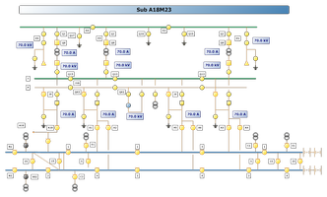
Фигура 2.3.2. Технологията „Nshape“
NShape е технологичен стек с отворен код за създаване на диаграми за .NET WinForms. Той позволява визуализиране, създаване и модифициране на диаграми. Някои от по-интересните характеристики на продукта са:
- Поддръжка на групиране, слоеве, струпвания и възможност за Undo/Redo операции

- Възможност за работа с голям брой форми

- Поддръжка на шаблони

- Управление на привилегиите на потребителя (какво потребителят може да прави)

- Включена имплементация на SQL Server и XML

- Model-view архитектура с цел по-добра организация на приложението

- Възможност за „връзване“ (binding) на свойствата на модел със свойствата на дадена форма в диаграмата
2.3.3. Nevron Diagram for .NET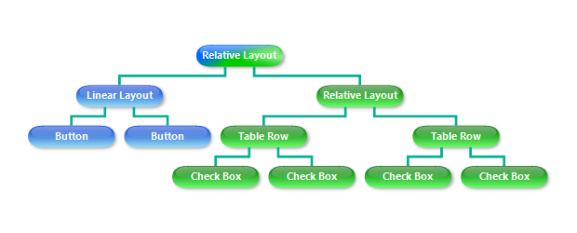
Фигура 2.3.3. Технологията „Nevron Diagram for .NET“
Nevron Diagram for .NET е продукт, който предоставя възможност за създаване на интерактивни диаграми в средата на .NET. Някои от по-интересните възможности са:
- Голямо количество възможности за редактиране

- Автоматично генериране на графи и дървовидни структури

- Възможност за импорт на данни от различни източници

- Много на брой предварително дефинирани форми

- Повече от 450 примери със сорс код

- Унифициран DOM (Document Object Model), който улеснява разработката на приложения съответно с WinForms и ASP.NET платформата

- Възможност за работа с различни мерни единици като например метрична, английска или дефиниране на размери в пиксели. Компонентът също така предлага възможност за скалиране, което позволява работата с много малки или много големи диаграми

2.3.4. Microsoft Visio
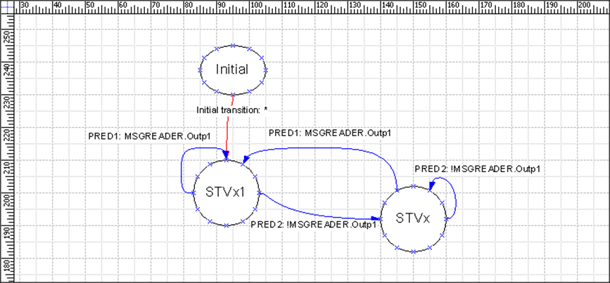
Фигура 2.3.4. Технологията „Microsoft Visio“ в контекста на програмния генератор PROCONOS/DCCS Pro
Microsoft Visio е технология за създаване на диаграми, която по принцип е част от пакета Microsoft Office на фирма Microsoft. Наличен е интерфейс, който позволява използването на функционалността на Visio за визуализиране, създаване, редактиране и съхранение на диаграми от други програмни продукти, както е показано на фиг. 4.
Този интерфейс се нарича VisioAutomation и поддържа езиците, които споделят .NET програмния модел.
Един от големите недостатъци на Microsoft Visio е форматът, в който се съхраняват данните. Двоичният формат е труден за обработка по редица технически причини и това прави комуникацията на софтуера, който използва Visio за създаване на диаграми, с други приложения изключително трудна. Това е от много съществено значение в програмната генерация, защото често се налага редица от параметрите на функционалните блокове, които описват системата, да бъдат променени/актуализирани наведнъж, което при липса на файлов формат, който може лесно да се чете и обработва от друго приложение, прави тази задача неизпълнима.
Глава 3
ПОСТАНОВКА НА ЗАДАЧАТА
3.1. УВОД
Разработката на система за програмна генерация е комплексна задача, която се характеризира с много етапи, от които един от най-важните е създаването на подсистемата, която осигурява потребителския интерфейс. Това е от особена важност, защото на практика интерфейсът е частта от системата, която потребителят вижда и има директно взаимодействие с нея, което води до необходимостта, вътрешно, тя да е реализирана много добре, с цел максимално бързодействие и стабилност на работа, в комбинация с възможност за лесна и интуитивна работа от страната на потребителя.

3.2. ЦЕЛИ НА РАЗРАБОТКАТА
3.2.1. Постигане на по-високо бързодействие и стабилност на програмния генератор
Текущата версия на програмния генератор, PROCONOS/DCCS Pro, разработка на лабораторията „Съвременни компютърни системи за управление“, има проблеми с бързодействието и стабилността на работа, които сериозно намаляват ефективността на работа с продукта.
Проблемът с бързодействието се наблюдава, когато се зареди конфигурация с голям брой елементи. В такъв случай, времето за първоначално зареждане е неприемливо голямо, дори на компютър с хардуер от последно поколение, а също и последващата работа с генератора е затруднена.
В същото време, поради липсата на онлайн валидация по време на изграждането на графите, потребителя допуска спонтанни грешки по време на работа, които допълнително забавят работата (грешките се откриват чак при експорт на конфигурация).
Основната причина за възникването на гореописаните затруднения е, че конфигурациите на текущата версия генератор се генерират с Microsoft Visio, което налага ограничения при използването на технологията за рисуване на графите.
За целите на постигане на по-добра производителност и стабилност, в сравнение със стария програмен генератор, ще се използва технологията .NET / Windows Presentation Foundation. Тя осигурява значително по-високо бързодействие, поради по-ефективното използване на ресурсите на графичния процесор (GPU), в сравнение с по-стари технологии като Windows Forms, на която е базирана текущата версия на програмния генератор. В същото време дава възможност за обектно-ориентиран подход на програмиране, което води до по-високо качество на кода, а това от своя страна допринася за по-висока стабилност на работа, както и възможности за бъдещо разширяване на функционалността на генератора.
3.2.2. Създаване на нова библиотека с функционални модули
Един друг аспект от текущия програмен генератор, който сериозно подлежи на оптимизация, е библиотеката с функционални модули. Към момента тя е трудна за използване, тъй като не предоставя никаква форма на групиране на отделните функционални модули спрямо тяхното предназначение, което е сериозен недостатък.
Повечето други системи за програмна генерация предлагат такова групиране, което значително улеснява процеса на работа, тъй като намирането на необходимите функционални модули става много по-лесно.
Един пример за това е библиотеката с функционални модули на продукта Simulink, която може да бъде видяна на фиг. 3.2.2.
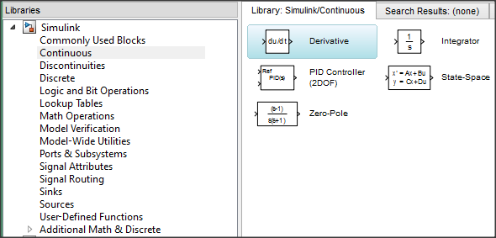
Фигура 3.2.2. Библиотека с функционални модули на Simulink
Както се вижда от фигурата по-горе, наличието на групиране на функционалните модули значително увеличава ефективността на работа, тъй като потребителят, знаейки предназначението на търсения функционален модул, може да го открие много бързо.
Бързината на работа с даден програмен продукт, особено когато става въпрос за програмна генерация, е ключов фактор, тъй като една от целите на подхода на създаване на софтуер, посредством програмна генерация, е именно скъсяване на времето за разработка на нужния софтуер.
За сравнение, библиотеката на текущата версия на програмния генератор PROCONOS/DCCS Pro, изглежда така, както е показано на фиг.3.2.3.
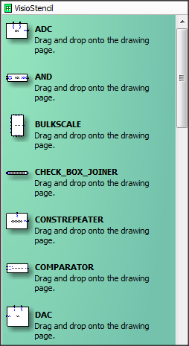
Фигура 3.2.3. Библиотека с функционални модули на PROCONOS/DCCS Pro
Липсата на логическа организация и групиране на отделните функционални модули затруднява значително работата с програмния генератор. Този проблем е много съществен, защото всяко бъдещо разширяване на програмния генератор, което включва и добавянето на съответния нов набор функционални модули, ще е предпоставка за усложняване на работата с него, тъй като с нарастването на броя на функционалните модули, тяхното намиране в библиотеката ще става все по-трудно от страна на потребителя.
Една от целите на текущата разработка е този проблем да бъде решен със създаването на изцяло нова библиотека с функционални модули, в която отделните функционални модули да бъдат групирани, подобно на подхода, реализиран в Simulink и други популярни системи за програмна генерация.

3.3.3. Онлайн и офлайн валидация
Валидацията в програмните генератори може да се раздели основно на два вида – онлайн и офлайн.
При онлайн валидацията, когато се реализира връзка между два несъвместими функционални блока, системата за програмна генерация информира потребителя в реално време.
При офлайн валидацията, системата за програмна генерация информира потребителя дали има грешка в конфигурацията, чак когато последната е вече реализирана и готова за експорт.
Текущата версия на програмния генератор осигурява единствено възможност на офлайн валидация. Това е сериозен недостатък, тъй много често по време на работа е възможно да се направи невалидна конфигурация, и поради липса на онлайн валидация, грешките се установяват чак в края на работния процес, което е неудобно и намалява ефективността на продукта. Поради тази причина, повечето популярни програмни генератори, като например LabView, предоставят такава онлайн валидация.
Един пример може да се види на фиг.3.2.4.
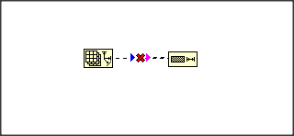
Фигура 3.2.4. Онлайн валидация в LabVIEW
Както се вижда от фигурата по-горе, при свързване на несъвместими функционални модули има валидация, която графично показва на потребителя, че това действие не е коректно.
В PROCONOS/DCCS Pro е на лице само офлайн валидация, посредством менюто Configuration и опцията Validate (фиг. 3.2.5).
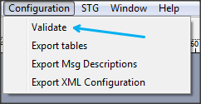
Фигура 3.2.5. Опцията за валидация в Configuration менюто на PROCONOS/DCCS Pro.
Опцията Validate визуализира на екрана прозорец, в който под формата на текст се визуализират различни грешки в текущата конфигурация, както се вижда от фиг. 3.2.6.
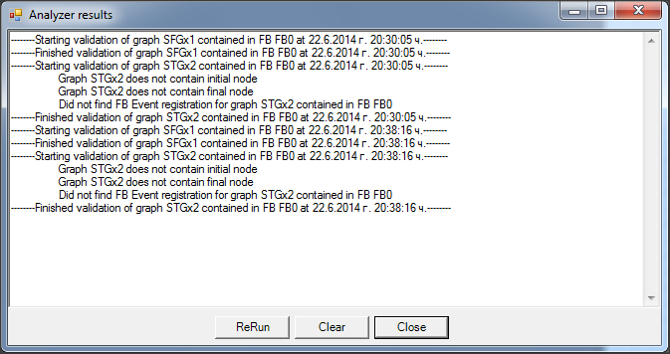
Фигура 3.2.6. Офлайн валидация в програмния генератор PROCONOS/DCCS Pro
Този подход има своето приложение, но би било далеч по-удобно, ако има и онлайн валидация, подобно на примера с продукта LabVIEW на Ni, затова една от целите на текущата разработка е създаването на онлайн валидация.

3.3.4. Експорт на генерираната конфигурация в XML формат
Друг сериозен недостатък на текущия програмен генератор е това, че поради използването на технологията Microsoft Visio за съставяне на графи, съхранените конфигурации са в двоичен формат. Двоичният формат се характеризира с това, че редакция му е невъзможна, както с външни програмни инструменти, така и ръчно.
За тази цел една от задачите на текущата разработка е осигуряването на възможност за експорт на конфигурацията от графи в XML (Extensible Markup Language) формат. Това ще направи възможно лесното редактирането на готовата конфигурация от графи, тъй като този файлов формат е специално разработен за лесно четене от хора и програмни инструменти. Тази особеност е от съществена важност за бъдещето развитие на програмния генератор, тъй като това ще позволи неговото свързване с други софтуерни продукти.

